รายงานการปฏิบัติราชการประจำเดือน
ธันวาคม ๒๕๖๖

สารบัญ
สารบัญ ๑
๑. ผลการปฏิบัติงานสืบสวน ๒
การจับกุมผู้ค้า ยึดยาเสพติด และผู้เสพยาเข้ารับการบำบัด ๒
การปฏิบัติ (สถิติความผิดคดีอาญา (คดี ๕ กลุ่ม)) ๓
๒. ผลการปฏิบัติงานสอบสวน ๕
การเร่งรัดสำนวนคดีอาญาและคดีจราจร ประจำเดือน ธันวาคม ๒๕๖๖ ๕
๓. ผลการปฏิบัติงานป้องกันปราบปราม ๗
ตำรวจจักรวรรดิ ร่วมกับ จิตอาสา ออกหน่วยตรวจสุขภาพ คัดกรองมะเร็งปอดเคลื่อนที่ ๗
สน.จักรวรรดิ และ บก.น.๖ ตรวจเยี่ยมสถานศึกษาโรงเรียนวัดชัยชนะสงคราม (วัดตึก) มอบทุนการศึกษา ของขวัญ ขนมและอุปกรณ์การเรียน เพื่อมอบความสุขให้กับเด็กนักเรียน ๙
ตำรวจ สน.จักรวรรดิ มอบของขวัญปีใหม่ให้เด็กดี ๑๑
ตำรวจ สน.จักรวรรดิ เยี่ยมชุมชน เตรียมขับเคลื่อนโครงการชุมชนยั่งยืน ๑๗
๔. ผลการปฏิบัติงานจราจร ๒๑
สน.จักรวรรดิ ปล่อยแถวช่วงเทศกาลปีใหม่ เน้นอำนวยความสะดวกการจราจร อุบัติเหตุ การป้องกันอาชญากรรม และภัยออนไลน์ ๒๑
๕. ผลการปฏิบัติงานอำนวยการ ๒๗
การประชุมขับเคลื่อนการปฏิบัติของหน่วยงาน และอบรมพัฒนาองค์ความรู้ ๒๗
ประชุมเจ้าหน้าที่ฝ่ายอำนวยการ เพื่อขับเคลื่อนการปฏิบัติของงานอำนวยการ ๒๘

ผลการปฏิบัติงานสืบสวน

การจับกุมผู้ค้า ยึดยาเสพติด และผู้เสพยาเข้ารับการบำบัด
โครงการ/กิจกรรม : โครงการปราบปรามการค้ายาเสพติด
กิจกรรม การสกัดกั้นปราปปราม การผลิต การค้ายาเสพติด
รายละเอียด : การนำผู้เสพยาเสพติดเขาสู่กระบวนการบําบัดรักษาโดยความสมัครใจและตาม เงื่อนไข เพื่อปราบปรามผู้ค้า ค้นหาผู้เสพยาเสพติด เพื่อเข้าสู่กระบวนการบำบัดรักษาโดยความสมัครใจฯ และเครือข่ายการค้ายาเสพติดในประเทศและอาชญากรรมข้ามชาติ และดำเนินการมาตรการริบทรัพย์สิน รวมถึงการดำเนินการต่อพื้นที่หมู่บ้าน/ชุมชนที่เอื้อต่อการค้าและแพร่ระบาดยาเสพติด
ระยะเวลา : ๑ – ๓๑ ธันวาคม พ.ศ.๒๕๖๖
หน่วยงานรับผิดชอบ : งานสืบสวน สถานีตำรวจนครบาลจักรวรรดิ
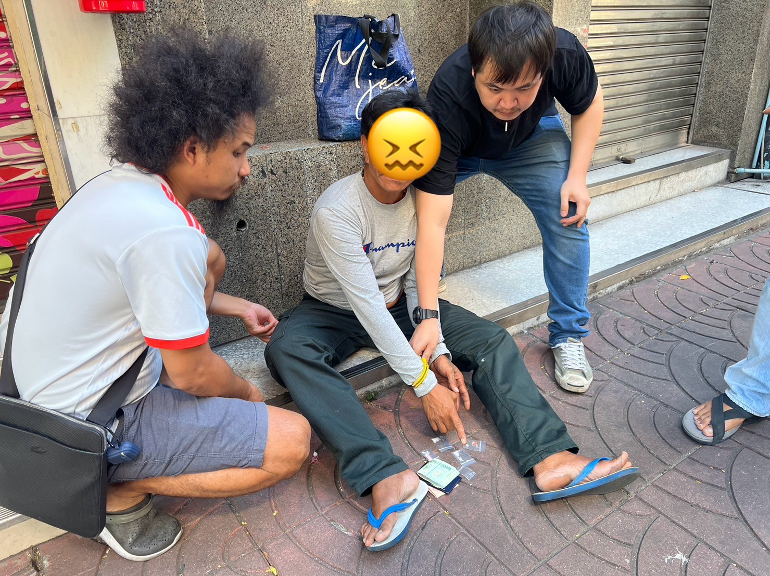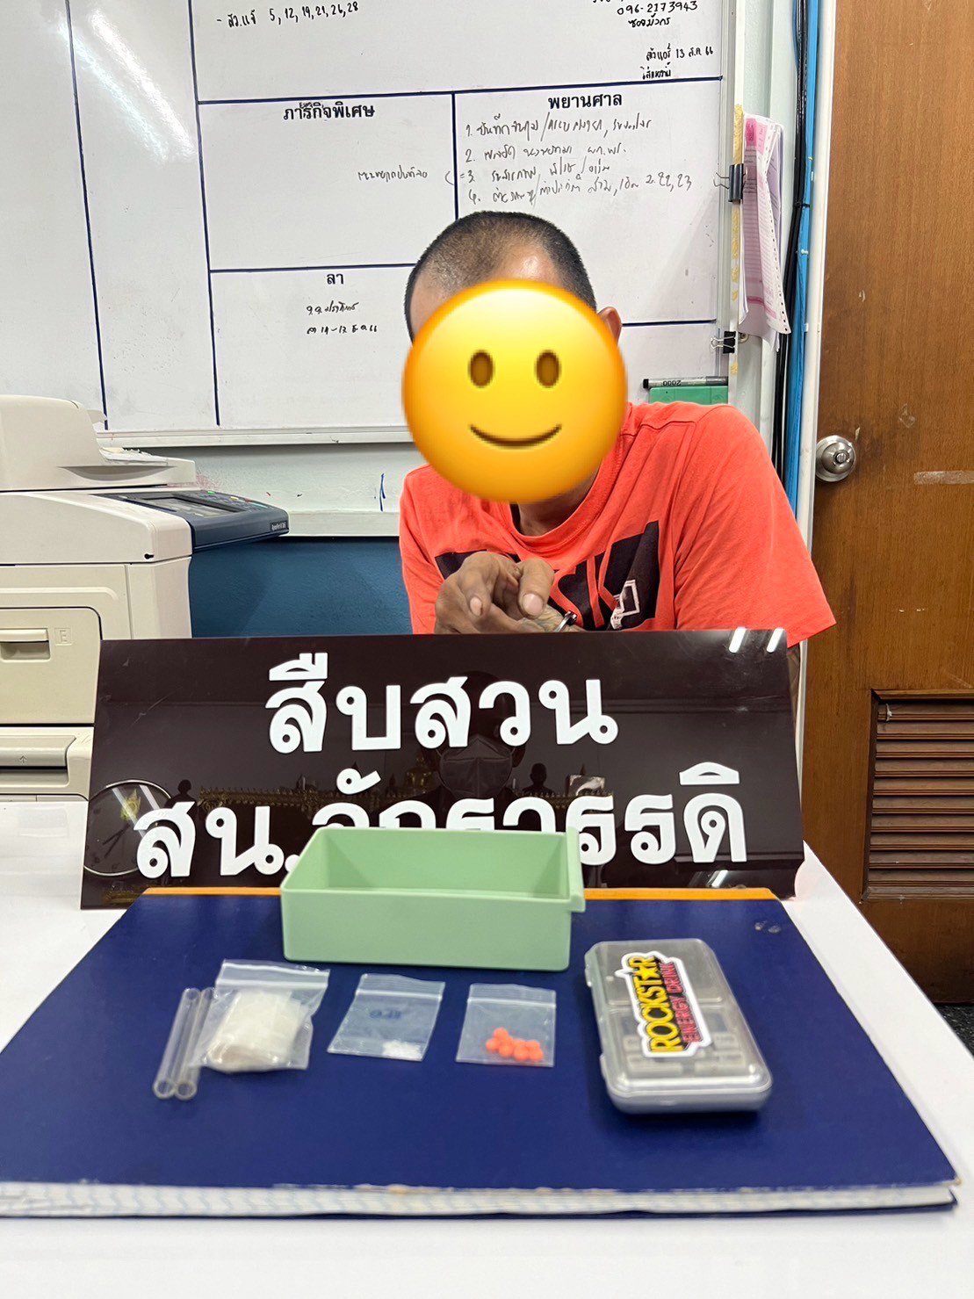

รายงานผลการดำเนินการตามโครงการปราบปรามผู้ค้าและค้นหาผู้เสพยาเสพติด
จับกุมผู้ครอบครองยาเสพติด ๒ ราย

จับกุมวันที่ 20 ธันวาคม 66 พร้อมด้วยของกลาง
1. ยาเสพติดให้โทษประเภท 1 (ยาบ้า) จำนวน 8 เม็ด (บรรจุอยู่ในถุงพลาสติกใสแบบปิดผนึก)
2. ยาเสพติดให้โทษประเภท 1 (ยาไอซ์) จำนวน 1 ถุง น้ำหนักรวมถุงประมาณ 0.47 กรัม (บรรจุอยู่ในถุงพลาสติกใสแบบปิดผนึก)
3. ถุงแบ่ง จำนวน 8 ถุง
4. กล่องพลาสติกสีเขียว จำนวน 1 กล่อง
5. เครื่องชั่งดิจิตอล จำนวน 1 เครื่อง
จับกุมวันนี้ 18 ธันวาคม 66 พร้อมด้วยของกลาง

การปฏิบัติ (สถิติความผิดคดีอาญา (คดี ๕ กลุ่ม))
โครงการ/กิจกรรม : บังคับใช้กฎหมาย อำนวยความยุติธรรม และบริการประชาชน
กิจกรรม การบังคับใช้กฎหมายและบริการประชาชน
รายละเอียด : จับกุมผู้กระทำความผิดตามหมายจับใหม่ (หมายจับออกตั้งแต่ ต.ค.๖๖)
เพื่อบรรลุเป้าหมายตามตัวชี้วัดด้านการป้องกันปราบปรามอาชญากรรม
ระยะเวลา : ๑ – ๓๑ ธันวาคม พ.ศ.๒๕๖๖
หน่วยงานรับผิดชอบ : งานสืบสวน สถานีตำรวจนครบาลจักรวรรดิ
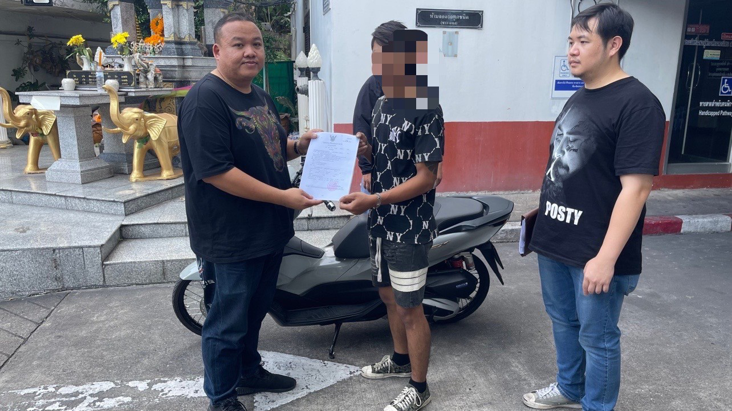
รายงานผลการปฏิบัติเพื่อบรรลุเป้าหมายตามตัวชี้วัดด้านการป้องกันปราบปรามอาชญากรรม
จากการประชุมครั้งที่ผ่านมาประจำเดือน ธันวาคม ๒๕๖๖ พบว่ามีหมายจับคุณภาพ ๕๑หมาย หมายจับไม่มีมีคุณภาพ ๘๑ หมาย โดยสถานีตำรวจนครบาลจักรวรรดิได้มีการจับกุมตามโครงการทั้งหมด ๑๐ หมาย รวมผลการจำหน่ายหมายคุณภาพประจำเดือน ธันวาคม ๒๕๖๖ ทั้งหมด ๑ หมาย
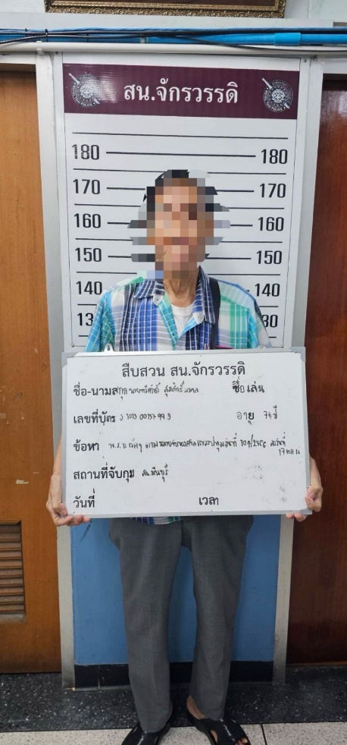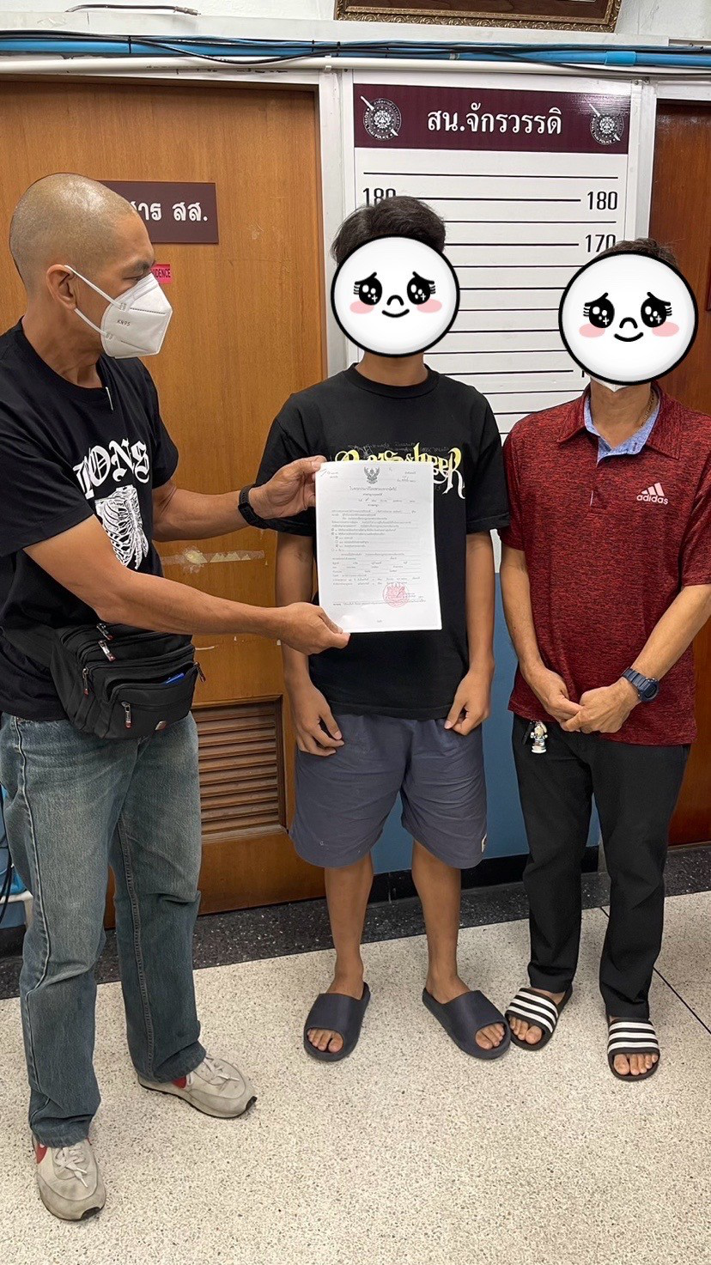 | 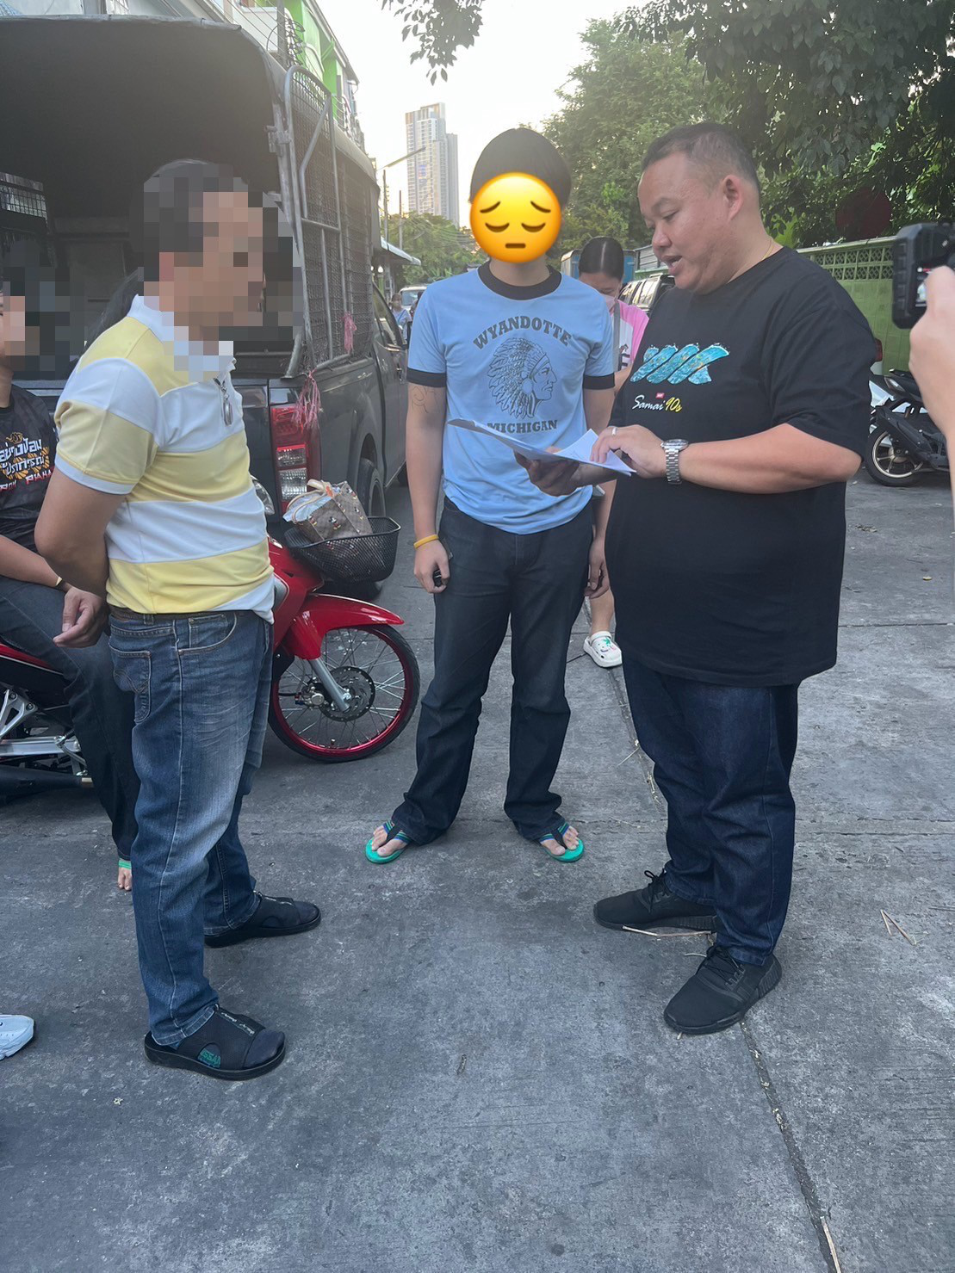 | 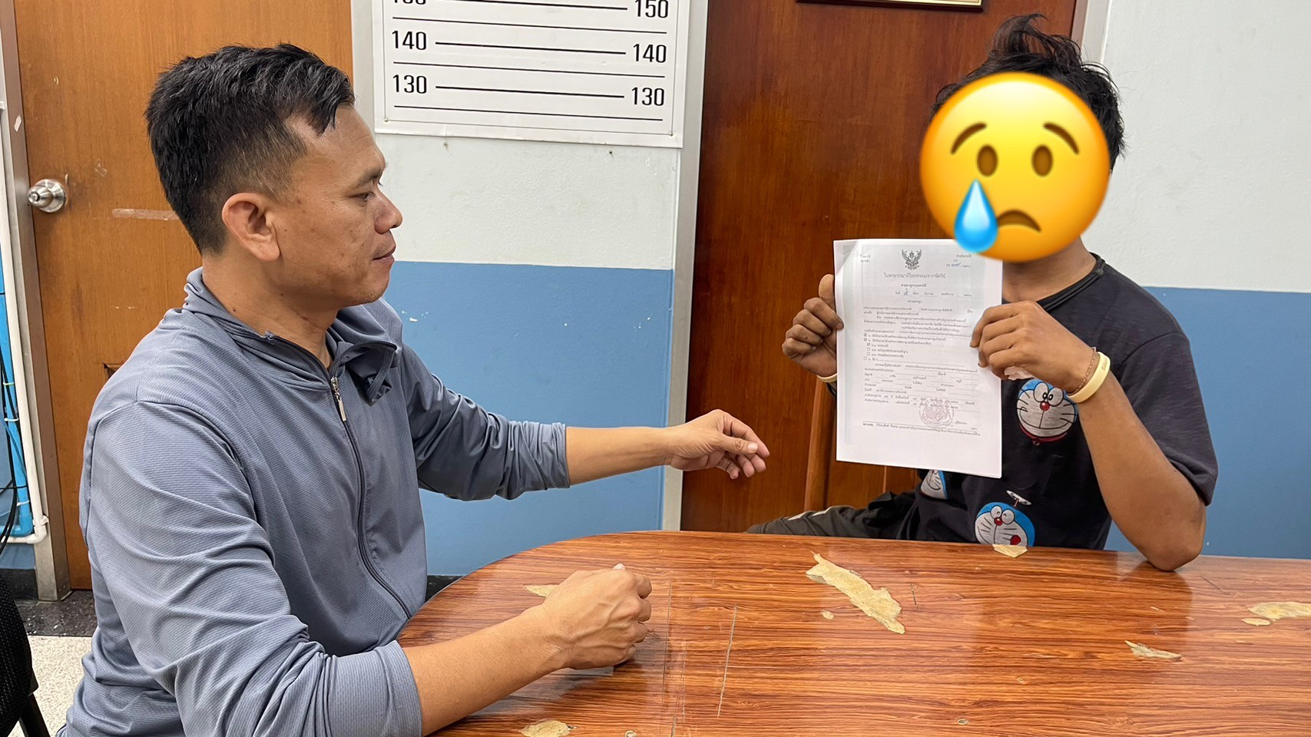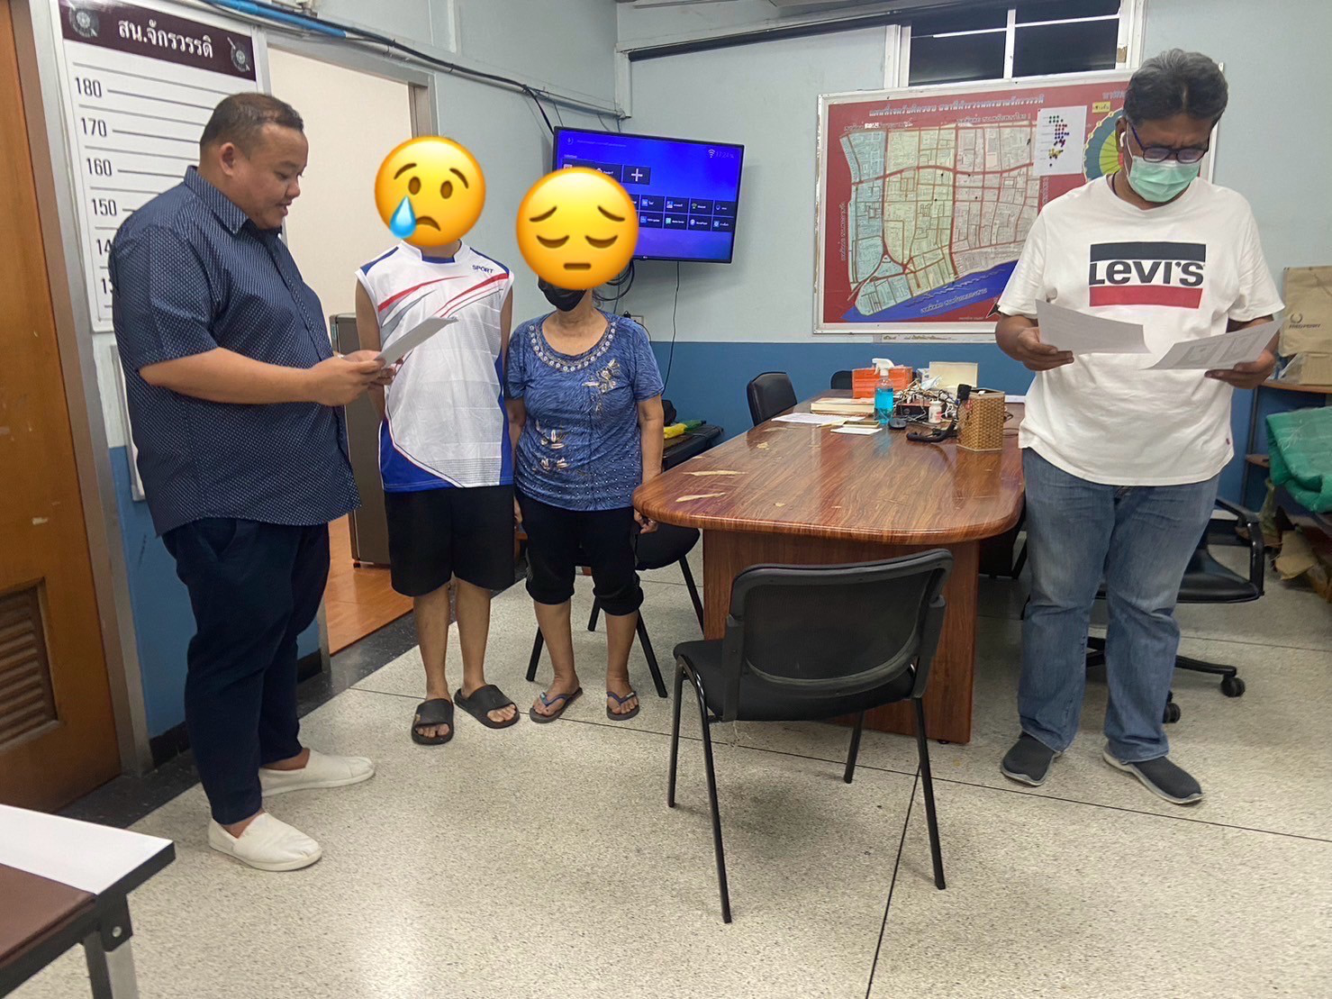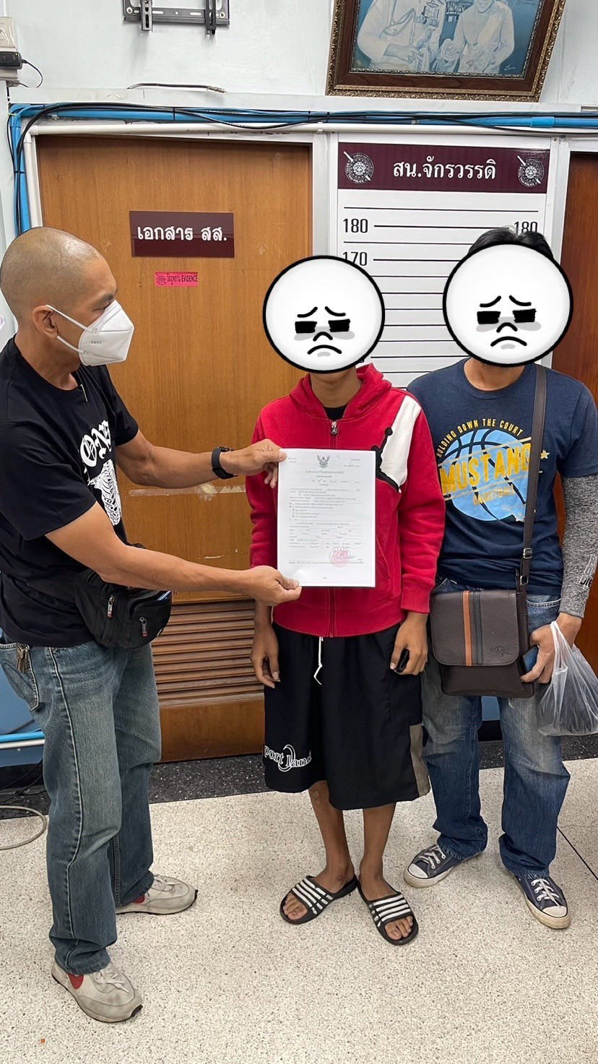

ผลการปฏิบัติงานสอบสวน

การเร่งรัดสำนวนคดีอาญาและคดีจราจร ประจำเดือน ธันวาคม ๒๕๖๖
โครงการ/กิจกรรม : โครงการปฏิรูประบบงานตำรวจ
กิจกรรม การปฏิรูประบบงานสอบสวนและการบังคับใช้กฎหมาย
รายละเอียด : เร่งรัดสำนวนคดีอาญาและคดีจราจรให้เสร็จสิ้นโดยเร็ว เพิ่มประสิทธิภาพการ
สอบสวนคดีอาญาและคดีจราจรสร้างความเชื่อมั่นและพึงพอใจให้กับประชาชน
ระยะเวลา : ๑ ตุลาคม พ.ศ.๒๕๖๖ - ๓๐ กันยายน พ.ศ.๒๕๖๗
หน่วยงานรับผิดชอบ : งานสอบสวน สถานีตำรวจนครบาลจักรวรรดิ
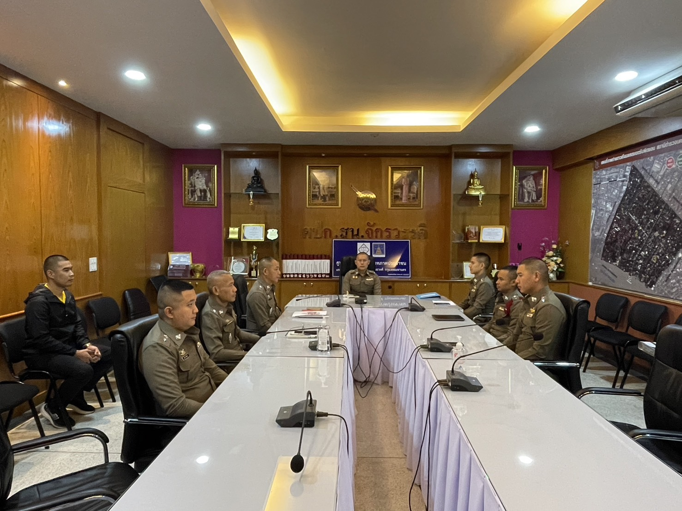

สถานีตำรวจนครบาลจักรวรรดิ ได้จัดประชุมเร่งรัดสำนวนคดีอาญาและคดีจราจร ประจำเดือน ธันวาคม ๒๕๖๖ เมื่อวันที่ ๑ ธันวาคม ๒๕๖๖ เวลา ๑๐.๐๐ น. ณ ห้องประชุม สถานีตำรวจนครบาลจักรวรรดิ
ผลการประชุม พบว่ามีสำนวนคดีอาญาและคดีจราจรอยู่ระหว่างสอบสวนของสถานีตำรวจนครบาลจักรวรรดิ จำนวน ๒๔ คดี แบ่งเป็น
คดีอาญา จำนวน ๒๔ คดี
คดีจราจร จำนวน ๐ คดี
สำหรับผลการดำเนินการเร่งรัดสำนวน ในเดือนธันวาคม ๒๕๖๖ มีดังนี้
ดำเนินการทำสำนวนสอบสวนคดีอาญา จำนวน ๗ คดี
ดำเนินการทำสำนวนสอบสวนคดีจราจร จำนวน ๐ คดี
ได้รับคดีอาญาประจำเดือนธันวาคม เพิ่มขึ้น จำนวน ๑๖ คดี
ได้รับคดีจราจรประจำเดือนธันวาคม เพิ่มขึ้น จำนวน ๒ คดี
สรุปผลการดำเนินการ ประจำเดือน ธันวาคม 2566 มีสำนวนคดีเพิ่มขึ้นรวมจำนวน ๑๘ คดี
ทั้งนี้ สถานีตำรวจนครบาลจักรวรรดิ ได้ดำเนินการเร่งรัดสำนวนการสอบสวนคดีอาญาและคดีจราจรตามแนวทางและมาตรการของสำนักงานตำรวจแห่งชาติอย่างเคร่งครัด เพื่อให้ประชาชนได้รับความยุติธรรมโดยเร็ว

ผลการปฏิบัติงานป้องกันปราบปราม

ตำรวจจักรวรรดิ ร่วมกับ จิตอาสา ออกหน่วยตรวจสุขภาพ คัดกรองมะเร็งปอดเคลื่อนที่
โครงการ/กิจกรรม : โครงการ บังคับใช้กฎหมาย อำนวยความยุติธรรม และบริการประชาชน
กิจกรรม การบังคับใช้กฎหมาย และบริการประชาชน
รายละเอียด : จัดกิจกรรมจิตอาสาพัฒนา สนับสนุน ตรวจสุขภาพให้กับประชาชนในชุมชน
ร่วมกับศูนย์อำนวยการบริการสาธารณสุข ๑๓ ไมตรีวานิช เพื่อส่งเสริมให้
ประชาชนในชุมชนได้เข้าถึงบริการตรวจสุขภาพอย่างทั่วถึงและเท่าเทียม ลดภาระ
ค่าใช้จ่ายด้านสุขภาพ ส่งเสริมให้ประชาชนมีสุขภาพที่ดีและมีคุณภาพชีวิตที่ดีขึ้น
ระยะเวลา : ๑ ตุลาคม พ.ศ.๒๕๖๖ - ๓๐ กันยายน พ.ศ.๒๕๖๗
หน่วยงานรับผิดชอบ : ศูนย์บริการสาธารณะสุขที่ ๑๓ ไมตรีวานิช, สถานีตำรวจนครบาลจักรวรรดิ
วันที่ดำเนินโครงการ : ๘ ธันวาคม ๒๕๖๖
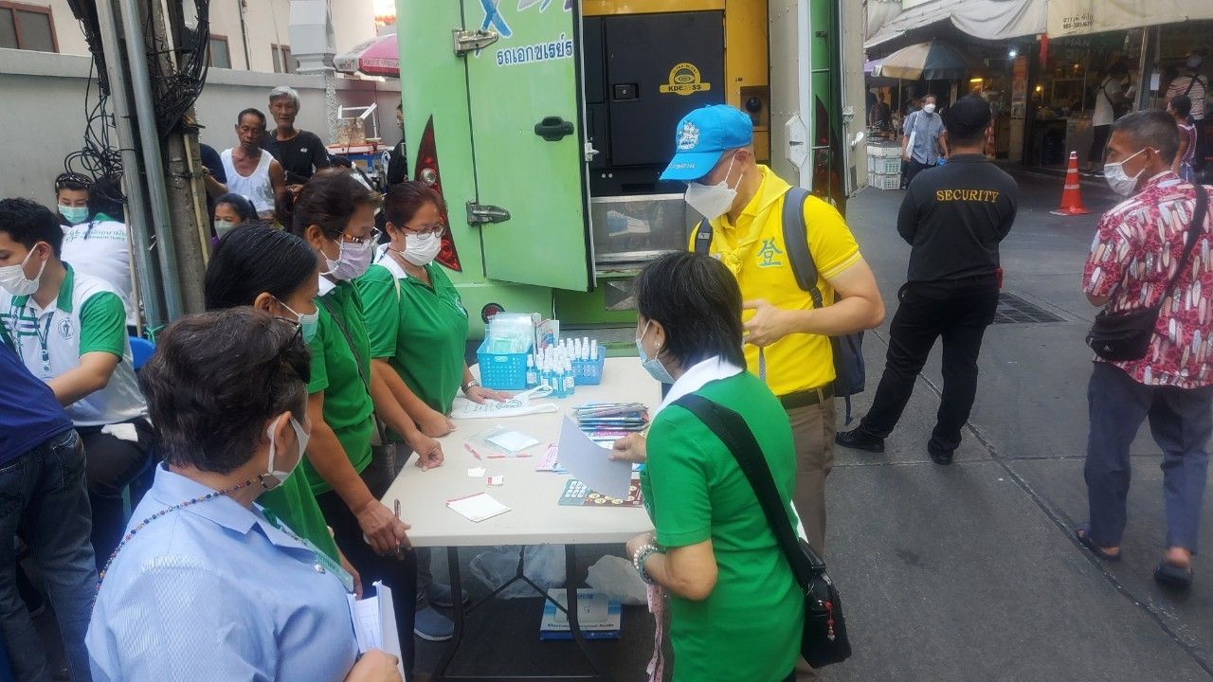
ตำรวจจักรวรรดิ ร่วมกับ จิตอาสา ออกหน่วยตรวจสุขภาพ คัดกรองมะเร็งปอดเคลื่อนที่
เจ้าหน้าที่ตำรวจ สน.จักรวรรดิ ร่วมกับ จิตอาสาพระราชทาน คุณสุทัศน์ สุขุมสวัสดิ์ CAT จิตอาสาพระราชทาน ร่วมกับ ศูนย์บริการสาธารณสุข ๑๓ ไมตรีวานิช และ อาสาสมัครสาธารณสุขกรุงเทพมหานคร (อสส.) ออกหน่วยให้บริการคัดกรองสุขภาพและเอกซเรย์ปอดเคลื่อนที่ บริเวณ ชุมชนเล่งบ๋วยเอี๊ยะ-ชุมชนกุศลสามัคคี เขตสัมพันธวงศ์ กรุงเทพมหานคร
กิจกรรมดังกล่าวดำเนินการภายใต้การอำนวยการของ พ.ต.อ.นิธิ ชาญประสิทธิ์ผล ผกก.สน.จักรวรรดิ ดำเนินการโดย พ.ต.ท.เตชินท์ กาญจนคลอด รอง ผกก.ป.สน.จักรวรรดิ มอบหมายให้ ทีมงานตำรวจชุมชนสัมพันธ์ (ตชส.) สน.จักรวรรดิ ร่วมกับ คุณสุทัศน์ สุขุมสวัสดิ์ CAT จิตอาสาพระราชทาน ร่วมกับ ศูนย์บริการสาธารณสุข ๑๓ ไมตรีวานิช และ อสส.
โดยให้บริการคัดกรองสุขภาพเบื้องต้น เช่น วัดความดันโลหิต ตรวจระดับน้ำตาลในเลือด ตรวจระดับไขมันในเลือด และเอกซเรย์ปอดเคลื่อนที่ เพื่อคัดกรองโรคต่างๆ โดยเฉพาะโรคมะเร็งปอด ซึ่งพบได้บ่อยในผู้สูงอายุและผู้ที่สูบบุหรี่ โดยกิจกรรมดังกล่าว มีประชาชนเข้าร่วมกิจกรรมตรวจสุขภาพ จำนวน ๑๐๑ คน
พ.ต.อ.นิธิ ชาญประสิทธิ์ผล ผกก.สน.จักรวรรดิ กล่าวว่า กิจกรรมดังกล่าว เป็นการบูรณาการความร่วมมือระหว่างหน่วยงานภาครัฐและภาคเอกชน เพื่อให้บริการประชาชนในชุมชนอย่างทั่วถึง โดยเฉพาะการคัดกรองสุขภาพและมะเร็งปอดเคลื่อนที่ ซึ่งโรคมะเร็งปอดเป็นสาเหตุการเสียชีวิตอันดับ ๑ ของโรคมะเร็งในประเทศไทย การคัดกรองตั้งแต่เนิ่นๆ จะช่วยให้สามารถรักษาได้ทันและมีโอกาสรอดชีวิตสูง

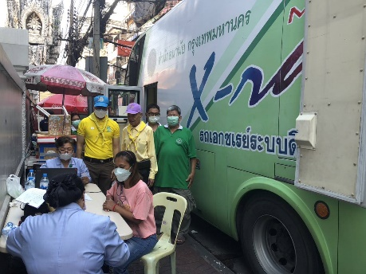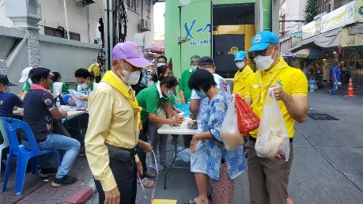 | 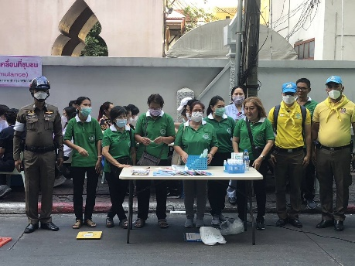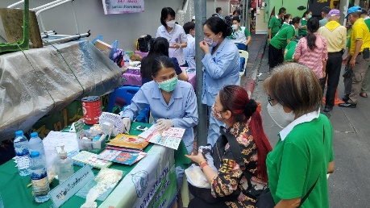 | 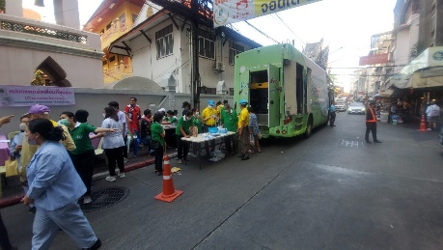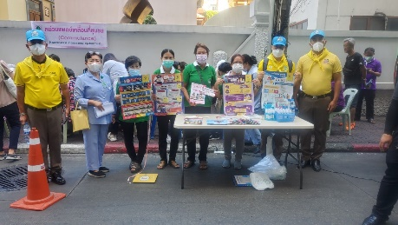

สน.จักรวรรดิ และ บก.น.๖ ตรวจเยี่ยมสถานศึกษาโรงเรียนวัดชัยชนะสงคราม (วัดตึก) มอบทุนการศึกษา ของขวัญ ขนมและอุปกรณ์การเรียน เพื่อมอบความสุขให้กับเด็กนักเรียน
โครงการ/กิจกรรม : โครงการ สร้างภูมิคุ้มกันและป้องกันยาเสพติด
กิจกรรม การสร้างภูมิคุ้มกันในกลุ่มเป้าหมายระดับโรงเรียนประถมศึกษาและ
มัธยมศึกษาหรือเทียบเท่า
รายละเอียด : ส่งมอบความสุขเนื่องในเทศกาลวันคริสต์มาสและปีใหม่ถึงวันเด็ก ๒๕๖๗ เพื่อ
สร้าง ภูมิคุ้มกันยาเสพติดและภัยออนไลน์ และส่งเสริมวินัยจราจรให้นักเรียน
๑.เพื่อส่งมอบความสุขให้กับเด็กและเยาวชนเนื่องในเทศกาลวันคริสต์มาสและ
ปีใหม่ถึงวันเด็กแห่งชาติ
๒.เพื่อเสริมสร้างภูมิคุ้มกันให้กับเด็กและเยาวชนในการต่อต้านยาเสพติดและ
ภัยออนไลน์
๓.เพื่อส่งเสริมวินัยจราจรให้กับเด็กและเยาวชน
ระยะเวลา : ๑ ตุลาคม พ.ศ.๒๕๖๖ - ๓๐ กันยายน พ.ศ.๒๕๖๗
หน่วยงานรับผิดชอบ : งานป้องกันปราบปราม สถานีตำรวจนครบาลจักรวรรดิ
วันที่ดำเนินโครงการ : ๑๕ ธันวาคม ๒๕๖๖
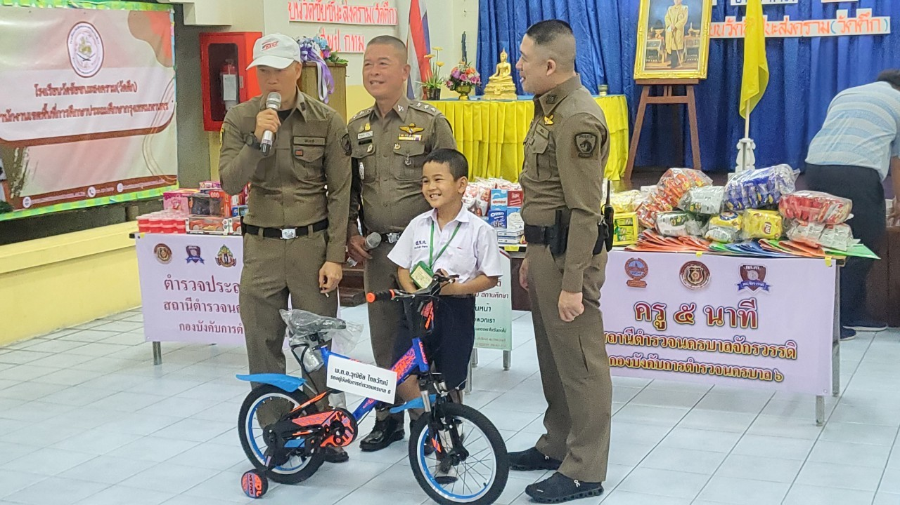
สน.จักรวรรดิ และ บก.น.๖ ตรวจเยี่ยมสถานศึกษาโรงเรียนวัดชัยชนะสงคราม (วัดตึก) มอบทุนการศึกษา ของขวัญ ขนมและอุปกรณ์การเรียน เพื่อมอบความสุขให้กับเด็กนักเรียน
วันที่ ๑๕ ธันวาคม ๒๕๖๖ เวลา ๐๙.๐๐ น. ภายใต้การอำนวยการของ พ.ต.อ.วุฒิชัย ไทยวัฒน์ รอง ผบก.น.๖ มอบหมายให้ พ.ต.อ.นิธิ ชาญประสิทธิ์ผล ผกก.สน.จักรวรรดิ พ.ต.ท.เฉลิมพล บุญทาวัน รอง ผกก.ป.สน.จักรวรรดิ และคณะ กต.ตร./ที่ปรึกษา สน.จักรวรรดิ พร้อมด้วยผู้ใหญ่ใจดีเครือข่ายภาคประชาชน วิทยากรครูตำรวจ d.a.r.e. และทีมงานตำรวจชุมชนสัมพันธ์ (ตชส.)สน.จักรวรรดิ ได้ตรวจเยี่ยมสถานศึกษาโรงเรียนวัดชัยชนะสงคราม (วัดตึก) โดยมี นายพรชัย ธนปารมีกุล ผู้อำนวยการโรงเรียน พร้อมคณะคุณครู และนักเรียนจำนวน ๑๕๐ คน ให้การต้อนรับอย่างอบอุ่น
ภายในงานได้จัดกิจกรรมสร้างการตระหนักรู้ ตามกรอบแนวทางการป้องกันและลดอุบัติเหตุทางถนนในช่วงเทศกาลปีใหม่ พ.ศ.๒๕๖๗ รวมทั้งโครงการฝากบ้านไว้กับตำรวจ ๔.๐ การป้องกันนักเรียนถูกล่วงละเมิดทางเพศในโลกออนไลน์ การป้องกันภัยยาเสพติด และรู้จักการตัดสินใจที่จะไม่เข้าไปสู่สถานการณ์ที่สุ่มเสี่ยงต้องตกเป็นเหยื่ออาชญากรรม รวมทั้งการแก้ไขสถานการณ์ การเอาตัวรอด ในสภาวะวิกฤติ และเพิ่มศูนย์การเรียนรู้โรงพักเพื่อประชาชน
นอกจากนี้ ผู้ใหญ่ใจดีจากหลายภาคส่วนได้ร่วมสนับสนุนทุนการศึกษา รถจักรยาน ของขวัญ ขนม และอุปกรณ์การเรียน เพื่อมอบความสุข สร้างขวัญกำลังใจให้กับเด็กนักเรียนภายในเขตพื้นที่ ในช่วงเทศกาลคริสต์มาส และปีใหม่ - วันเด็ก ๒๕๖๗
พ.ต.อ.นิธิ ชาญประสิทธิ์ผล ผกก.สน.จักรวรรดิ กล่าวว่า กิจกรรมในครั้งนี้ เป็นการบูรณาการความร่วมมือระหว่างตำรวจ ภาคประชาชน และสถานศึกษา เพื่อร่วมกันสร้างความปลอดภัยในชีวิตและทรัพย์สินให้แก่ประชาชน โดยเฉพาะเด็กและเยาวชน ซึ่งเป็นอนาคตของชาติ โดยได้เน้นย้ำให้เด็กนักเรียนตระหนักถึงอันตรายจากภัยต่างๆ ที่อาจเกิดขึ้น และรู้จักวิธีป้องกันตนเองได้อย่างเหมาะสม
ทั้งนี้ สน.จักรวรรดิ ยังคงเดินหน้าจัดกิจกรรมต่างๆ อย่างต่อเนื่อง เพื่อสร้างความอุ่นใจให้กับประชาชนในพื้นที่ และสร้างเยาวชนที่มีคุณภาพให้แก่สังคมต่อไป
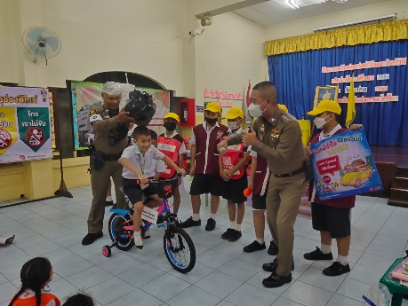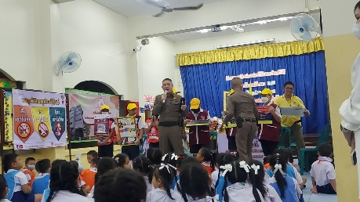 | 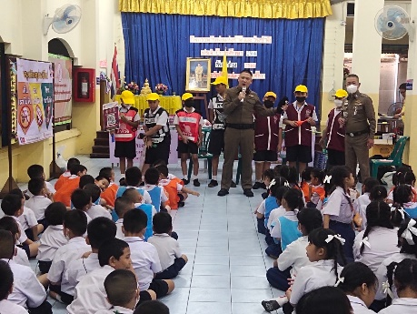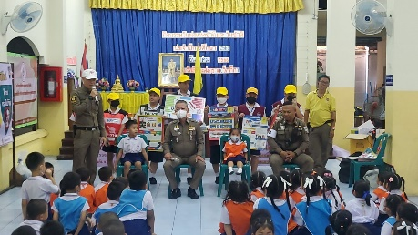 | 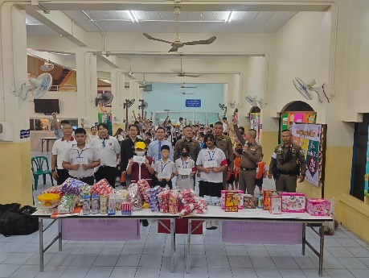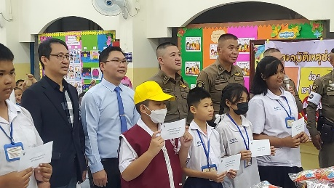

ตำรวจ สน.จักรวรรดิ มอบของขวัญปีใหม่ให้เด็กดี
โครงการ/กิจกรรม : โครงการ สร้างภูมิคุ้มกันและป้องกันยาเสพติด
กิจกรรม การสร้างภูมิคุ้มกันในกลุ่มเป้าหมายระดับโรงเรียนประถมศึกษาและ
มัธยมศึกษาหรือเทียบเท่า (ครูตำรวจ D.A.R.E.)
รายละเอียด : ส่งมอบของขวัญปีใหม่ จากในตำรวจไทย มอบให้เด็กดี
๑ ส่งเสริมให้เด็กนักเรียนประพฤติดี ตั้งใจเรียน และช่วยเหลือสังคม
๒.สร้างความภาคภูมิใจให้กับเด็กนักเรียนและครอบครัว
๓.สร้างบรรยากาศที่ดีให้กับสังคม
ระยะเวลา : ๑ ตุลาคม พ.ศ.๒๕๖๖ - ๓๐ กันยายน พ.ศ.๒๕๖๗
หน่วยงานรับผิดชอบ : งานป้องกันปราบปราม สถานีตำรวจนครบาลจักรวรรดิ
วันที่ดำเนินโครงการ : ๒๑ ธันวาคม ๒๕๖๖
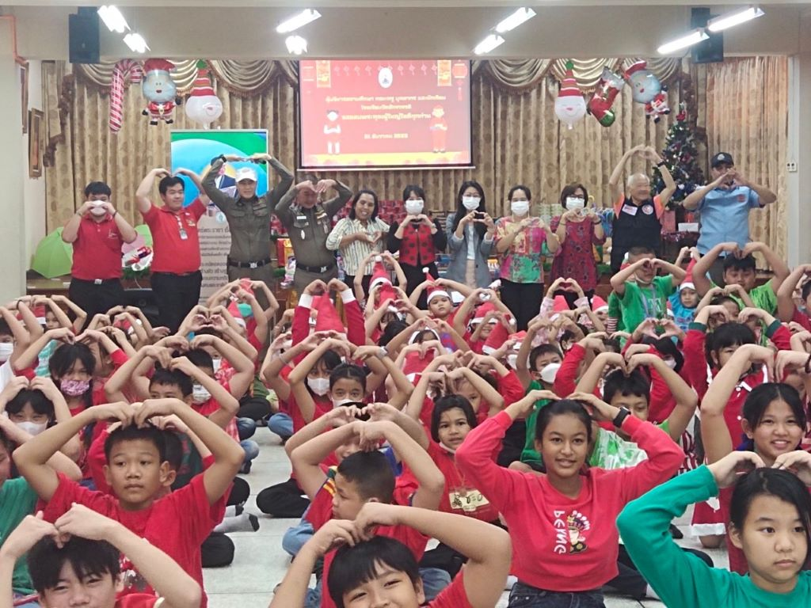
ตำรวจ สน.จักรวรรดิ มอบของขวัญปีใหม่ให้เด็กดี
เมื่อวันที่ ๒๑ ธันวาคม พ.ศ. ๒๕๖๖ เวลา ๑๐.๐๐ น. ภายใต้การอำนวยการของ พล.ต.ต.สามารถ พรหมชาติ ผบก.น.๖ พ.ต.อ.วุฒิชัย ไทยวัฒน์ รอง ผบก.น.๖ มอบหมายให้ พ.ต.อ.นิธิ ชาญประสิทธิ์ผล ผกก.สน.จักรวรรดิ พ.ต.ท.เฉลิมพล บุญทาวัน รอง ผกก.ป.สน.จักรวรรดิ พ.ต.ท.ชัยยพล สันติ์ธัญญาโชค สวป.สน.ฯ ว่าที่ พ.ต.ต.ศุภโชค ภูผาคุณ สวป.ชส.สน.ฯ พร้อมด้วย
- ทีมงานครูตำรวจ d.a.r.e.สน.ฯ
- ทีมงานตำรวจชุมชนสัมพันธ์ (ตชส.)สน.ฯ
- ที่ปรึกษาโครงการ d.a.r.e.
- คุณสุภารัก กวางประเสริฐ ผู้แทน ผจก.ห้างโลตัสสาขาเยาวราช
- อาสาสมัครตำรวจบ้าน สน.ฯ
- ฝ่ายพัฒนาชุมชนเขตสัมพันธวงศ์
ได้ร่วมกันดำเนินกิจกรรม “ของขวัญปีใหม่ จากใจตำรวจไทย มอบให้เด็กดี” ณ โรงเรียนวัดจักรวรรดิราชาวาส และ โรงเรียนเผยอิง เขตสัมพันธวงศ์ กรุงเทพมหานคร
ในกิจกรรมดังกล่าว เจ้าหน้าที่ตำรวจได้มอบของขวัญปีใหม่ให้กับเด็กนักเรียน จำนวน ๒๐๐ คน โดยของขวัญประกอบด้วย กระเป๋านักเรียน สมุด ดินสอ ปากกา ขนม และของเล่นต่างๆ เพื่อเป็นการตอบแทนและสร้างขวัญกำลังใจให้กับเด็กนักเรียนที่ประพฤติดี ตั้งใจเรียน และช่วยเหลือสังคม
นอกจากนี้ เจ้าหน้าที่ตำรวจยังได้ให้ความรู้เกี่ยวกับการป้องกันอาชญากรรมและยาเสพติดให้กับเด็กนักเรียนอีกด้วย โดยเน้นย้ำให้เด็กนักเรียนหลีกเลี่ยงการเข้าไปพัวพันกับสิ่งผิดกฎหมาย และสร้างอนาคตที่ดีให้กับตนเองและสังคม
ทั้งนี้ กิจกรรมดังกล่าวได้รับการตอบรับจากเด็กนักเรียนเป็นอย่างดี เด็กนักเรียนต่างรู้สึกดีใจและขอบคุณเจ้าหน้าที่ตำรวจที่มอบของขวัญให้กับพวกเขา
พ.ต.อ.นิธิ ชาญประสิทธิ์ผล ผกก.สน.จักรวรรดิ กล่าวว่า กิจกรรมดังกล่าวจัดขึ้นเพื่อส่งเสริมให้เด็กนักเรียนประพฤติดี ตั้งใจเรียน และช่วยเหลือสังคม โดยเจ้าหน้าที่ตำรวจได้มอบของขวัญให้กับเด็กนักเรียนเพื่อเป็นการตอบแทนและสร้างขวัญกำลังใจให้กับพวกเขา นอกจากนี้ เจ้าหน้าที่ตำรวจยังได้ให้ความรู้เกี่ยวกับการป้องกันอาชญากรรมและยาเสพติดให้กับเด็กนักเรียนอีกด้วย ซึ่งเชื่อว่าจะช่วยสร้างอนาคตที่ดีให้กับเด็กนักเรียนและสังคมต่อไป
โรงเรียนวัดชัยชนะสงคราม
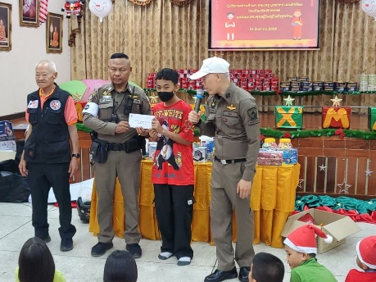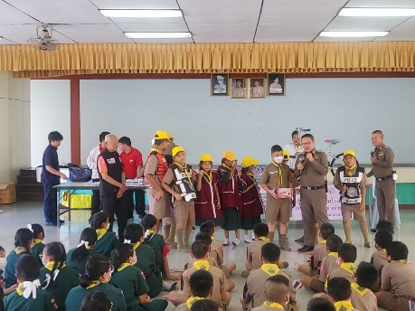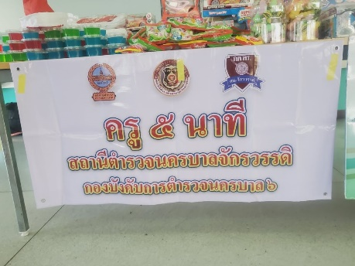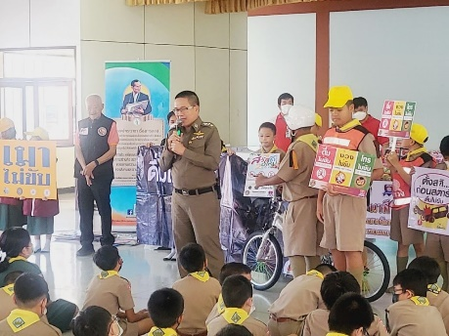 | 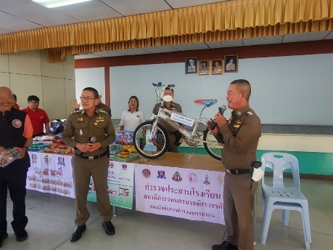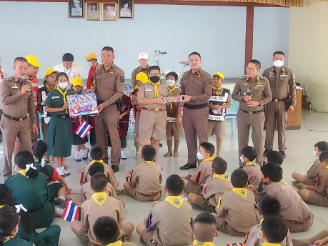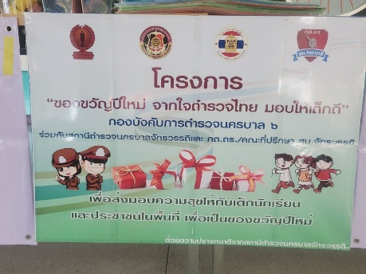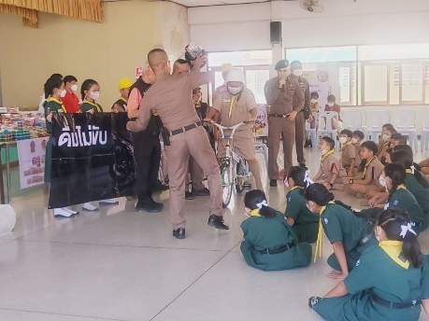 | 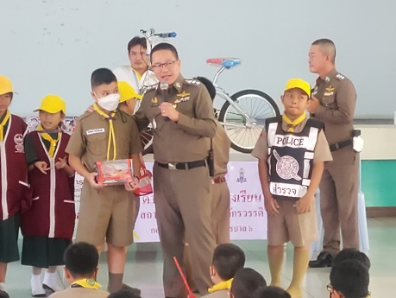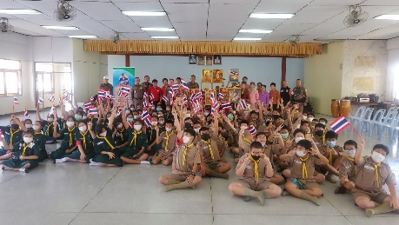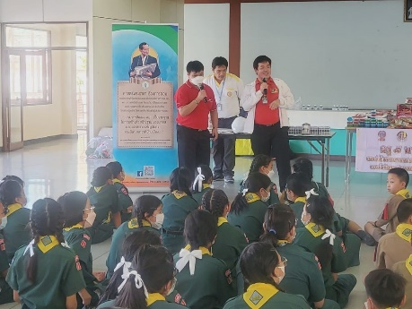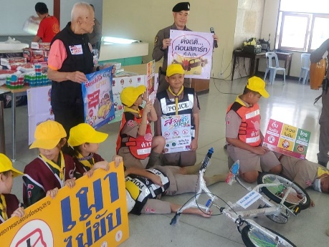

โรงเรียนวัดจักรวรรดิ
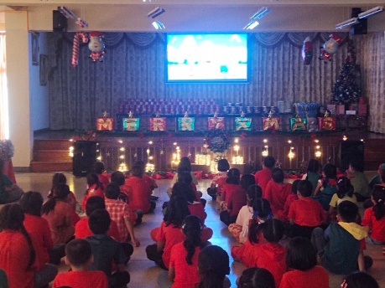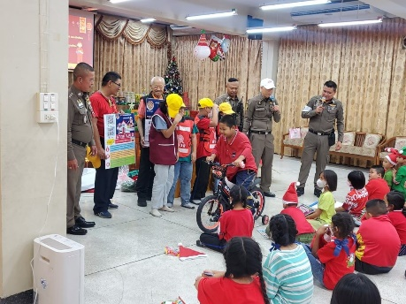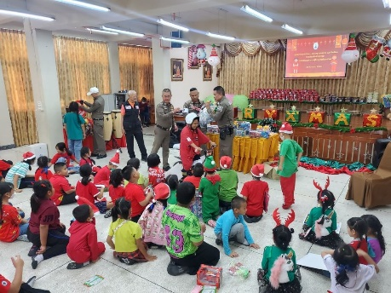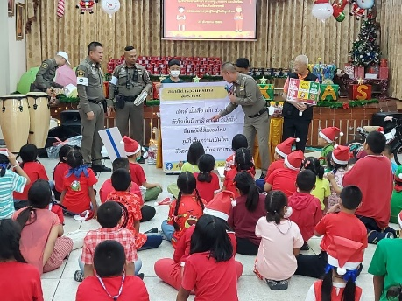 | 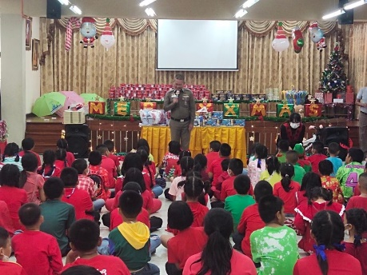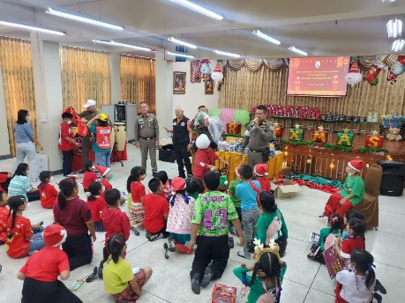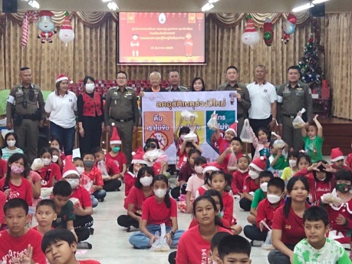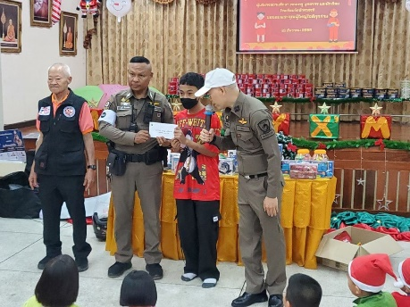 | 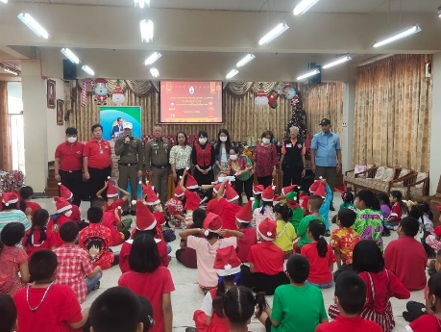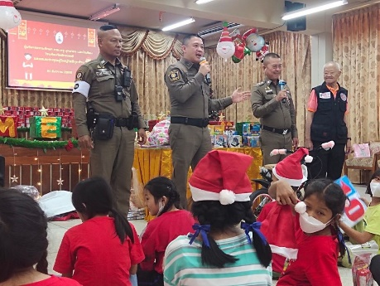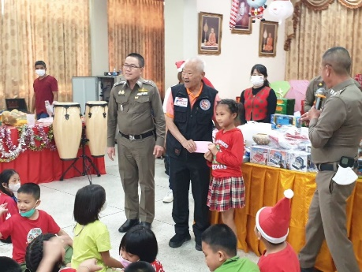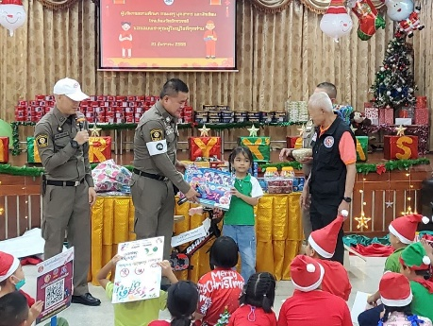

สน.จักรวรรดิ ฝึกสายตรวจป้องกันปราบปราม เน้นใช้อาวุธปืนถูกต้องตามกฎหมาย
โครงการ/กิจกรรม : โครงการ บังคับใช้กฎหมาย อำนวยความยุติธรรม และบริการประชาชน
กิจกรรม การบังคับใช้กฎหมาย และบริการประชาชน
รายละเอียด : ฝึกอบรม Standard Operating Procedure (SOP)
๑.เพื่อให้ผู้เข้าอบรมมีความรู้ความเข้าใจเกี่ยวกับมาตรฐานการปฏิบัติงาน (SOP)
อย่างถูกต้อง เหมาะสม และสามารถปฏิบัติได้จริง
๒.เพื่อให้การปฏิบัติงานของหน่วยงานเป็นไปตามมาตรฐานที่กำหนด
ระยะเวลา : ๑ ตุลาคม พ.ศ.๒๕๖๖ - ๓๐ กันยายน พ.ศ.๒๕๖๗
หน่วยงานรับผิดชอบ : สถานีตำรวจนครบาลจักรวรรดิ
วันที่ดำเนินโครงการ : ๒๕ ธันวาคม ๒๕๖๖
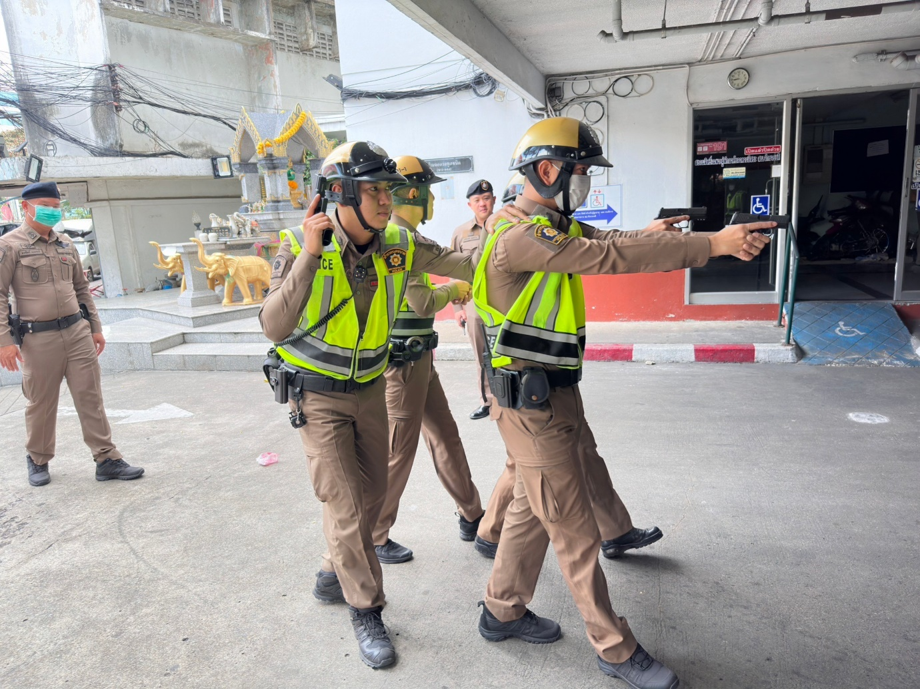
สน.จักรวรรดิ ฝึกสายตรวจป้องกันปราบปราม เน้นใช้อาวุธปืนถูกต้องตามกฎหมาย
วันที่ ๒๕ ธันวาคม ๒๕๖๖ เวลา ๑๖.๐๐ น. ที่ สน.จักรวรรดิ พ.ต.ท.เฉลิมพล บุญทาวัน รองผู้กำกับการสอบสวน สน.จักรวรรดิ พร้อมด้วย พ.ต.ต.พงษ์สิทธิ์ เมฆแสงสี สารวัตรป้องกันปราบปราม สน.จักรวรรดิ ร่วมกันฝึกอบรมสายตรวจป้องกันปราบปรามผลัดเวลา ๑๖.๐๑-๒๔.๐๐ น. ที่ออกปฏิบัติหน้าที่ ในพื้นที่ โดยเน้นย้ำการใช้อาวุธปืนให้ถูกต้องตามกฎหมาย
การฝึกอบรมในครั้งนี้ ประกอบด้วย การตรวจเครื่องแต่งกาย อาวุธปืน อุปกรณ์การตรวจ รถยนต์ และรถจักรยานยนต์ สายตรวจ ชุดที่ ๒ จากนั้นฝึกทบทวนการปฏิบัติงานป้องกันปราบปราม ท่าทางการใช้อาวุธปืน ๕ ท่า ได้แก่
- การตรวจอาวุธ
- Low combat ready
- High combat target
- Sul position
- High Port
โดยเน้นการฝึกเพิ่มเติมการใช้อาวุธกรณีคนร้ายมีอาวุธปืน โดยได้เน้นย้ำการใช้อาวุธปืนควบคู่ไปกับหลักกฎหมาย ให้ถูกต้องแม่นยำ เพื่อไม่ให้เกิดความผิดพลาดในการปฏิบัติงาน ซึ่งสายตรวจชุดที่ ๒ ทุกนายมีความเข้าใจและสามารถปฏิบัติได้อย่างถูกต้อง คล่องแคล่ว แม่นยำรวดเร็ว และพร้อมที่จะปฏิบัติหน้าที่
นอกจากนี้ การฝึกอบรมในครั้งนี้ ยังมีการเน้นย้ำให้สายตรวจสวมใส่กล้อง Body camera ขณะออกปฏิบัติหน้าที่ เพื่อบันทึกภาพและเสียงขณะปฏิบัติหน้าที่ ซึ่งจะช่วยในการรวบรวมพยานหลักฐานและป้องกันข้อกล่าวหาที่ไม่ถูกต้อง นอกจากนี้ ยังได้อบรมข้อกฎหมายพระราชบัญญัติป้องกันและปราบปรามการทรมานและการกระทำให้บุคคลสูญหาย พ.ศ.๒๕๖๕ ให้กับกำลังพลด้วย
ทั้งนี้ สน.จักรวรรดิ มุ่งมั่นที่จะพัฒนาศักยภาพของกำลังพล ให้สามารถปฏิบัติงานได้อย่างมีประสิทธิภาพและถูกต้องตามกฎหมาย เพื่อความปลอดภัยของประชาชนในพื้นที่รับผิดชอบ
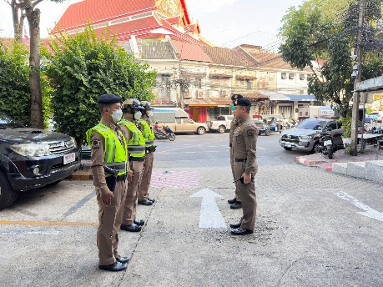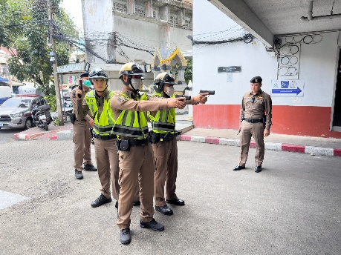 | 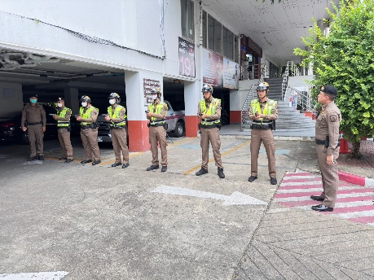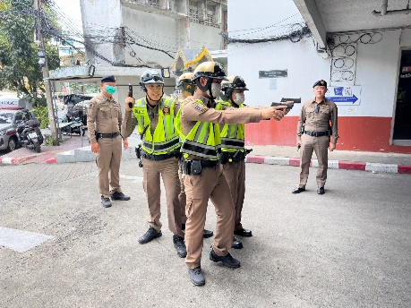 | 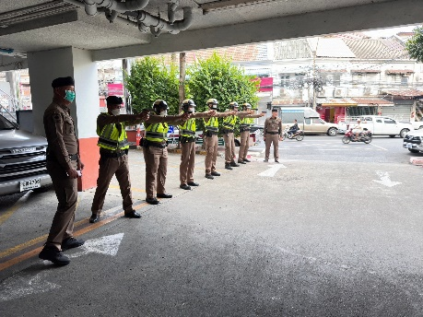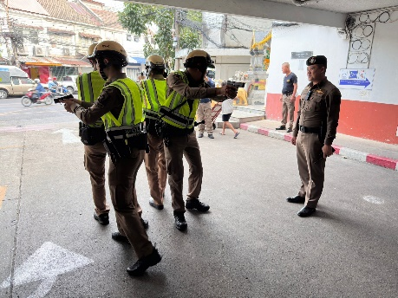

ตำรวจ สน.จักรวรรดิ เยี่ยมชุมชน เตรียมขับเคลื่อนโครงการชุมชนยั่งยืน
โครงการ/กิจกรรม : โครงการบังคับใช้กฎหมาย อำนวยความยุติธรรม และบริการประชาชน
กิจกรรม การมีส่วนร่วมของประชาชนในการป้องกันอาชญากรรม
รายละเอียด : ขับเคลื่อนโครงการชุมชนยั่งยืน
๑.เพื่อค้นหาผู้เสพในชุมชนให้ครอบคลุมและทันท่วงที โดยเน้นการคัดกรองผู้เสพ
รายใหม่และกลุ่มเสี่ยง
๒.เพื่อบำบัดรักษาผู้เสพให้หายขาดและกลับคืนสู่สังคม โดยเน้นการบำบัดรักษา
แบบครบวงจร ทั้งการบำบัดทางกาย การบำบัดทางจิต และการให้ความช่วยเหลือ
ด้านอาชีพและสังคม
๓.เพื่อเสริมสร้างความเข้มแข็งของชุมชนในการแก้ไขปัญหายาเสพติด โดยเน้น
การมีส่วนร่วมของทุกภาคส่วนในชุมชน
ระยะเวลา : ๑ ตุลาคม พ.ศ.๒๕๖๖ - ๓๐ กันยายน พ.ศ.๒๕๖๗
หน่วยงานรับผิดชอบ : งานตำรวจชุมชนสัมพันธ์ สถานีตำรวจนครบาลจักรวรรดิ
วันที่ดำเนินโครงการ : ๒๘ ธันวาคม ๒๕๖๖
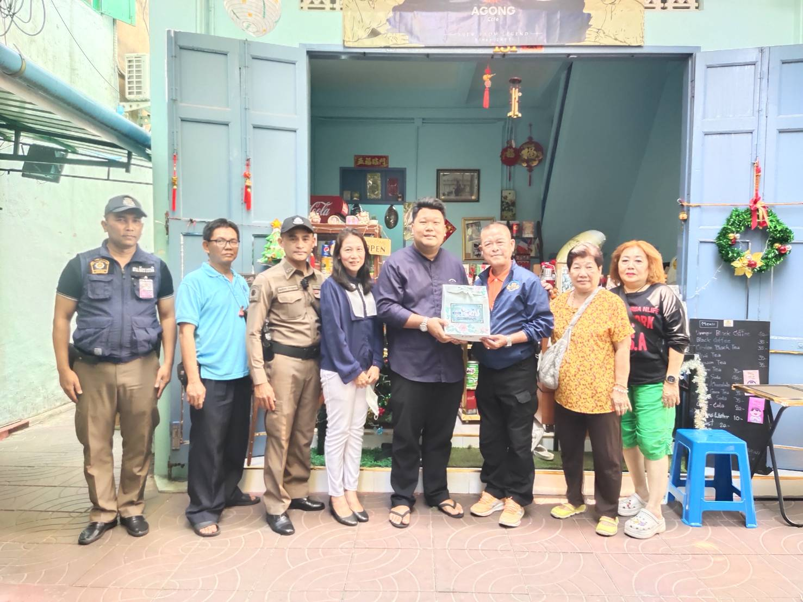

ตำรวจ สน.จักรวรรดิ เยี่ยมชุมชน เตรียมขับเคลื่อนโครงการชุมชนยั่งยืน
วันพฤหัสบดีที่ ๒๘ ธันวาคม ๒๕๖๖ พ.ต.อ.นิธิ ชาญประสิทธิ์ผล ผกก.สน.จักรวรรดิ พร้อมด้วยว่าที่ พ.ต.ต.ศุภโชค ภูผาคุณ สวป.(ชส. )สน.จักรวรรดิ และทีมงานตำรวจชุมชนสัมพันธ์ และพี่อาสาสมัครตำรวจบ้าน ลงพื้นที่เยี่ยมเยียนชุมชนต่างๆ ในเขตพื้นที่รับผิดชอบ เนื่องในเทศกาลปีใหม่ เพื่อส่งมอบความสุขและมอบของขวัญให้กับประชาชน พร้อมทั้งเตรียมขับเคลื่อนโครงการชุมชนยั่งยืนภายใต้แผนการป้องกันภัยยาเสพติดตามยุทธศาสตร์ชาติ
โดยทีมตำรวจชุมชนสัมพันธ์ได้เข้าพบปะกับประธานชุมชนและประชาชนในชุมชนต่างๆ เพื่อสอบถามถึงปัญหาและความต้องการของชุมชน พร้อมทั้งพูดคุยให้ความรู้เกี่ยวกับการป้องกันภัยยาเสพติดและภัยอาชญากรรมอื่นๆ รวมถึงแนะนำแนวทางในการขับเคลื่อนโครงการชุมชนยั่งยืน
สำหรับโครงการชุมชนยั่งยืน เป็นโครงการที่มุ่งเน้นการบูรณาการความร่วมมือของทุกภาคส่วน ในชุมชน เพื่อพัฒนาชุมชนให้มีความเข้มแข็งและยั่งยืน โดยเน้นการมีส่วนร่วมของประชาชนในชุมชนเป็นหลัก ภายใต้แผนการป้องกันภัยยาเสพติดตามยุทธศาสตร์ชาติ มุ่งเน้นการลดการแพร่ระบาด และการใช้ยาเสพติดในชุมชน โดยอาศัยความร่วมมือจากทุกภาคส่วนในชุมชนร่วมกันป้องกันและแก้ไขปัญหายาเสพติด
พ.ต.อ.นิธิ ชาญประสิทธิ์ผล ผกก.สน.จักรวรรดิ กล่าวว่า การเยี่ยมเยียนชุมชนในครั้งนี้ เป็นการแสดงให้เห็นถึงความห่วงใยของเจ้าหน้าที่ตำรวจที่มีต่อประชาชนในชุมชน พร้อมทั้งเป็นการสานสัมพันธ์อันดีระหว่างเจ้าหน้าที่ตำรวจกับประชาชน เพื่อให้ประชาชนรู้สึกปลอดภัยและอุ่นใจเมื่ออยู่ในชุมชน รวมถึงเป็นการประชาสัมพันธ์โครงการชุมชนยั่งยืนให้กับประชาชนในชุมชนได้รับทราบและมีส่วนร่วมในการขับเคลื่อนโครงการฯ ต่อไป
ประชาชนในชุมชนต่างรู้สึกดีใจและประทับใจที่เจ้าหน้าที่ตำรวจได้เข้ามาเยี่ยมเยียนและมอบของขวัญให้กับพวกเขา พร้อมทั้งให้ความรู้เกี่ยวกับการป้องกันภัยยาเสพติดและภัยอาชญากรรมอื่น ๆ ให้กับพวกเขาอีกด้วย
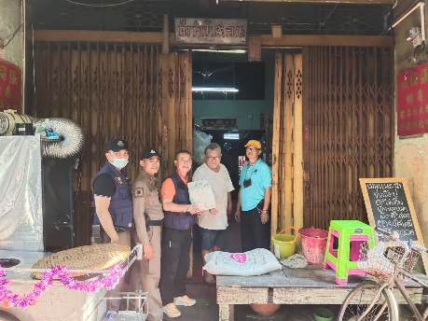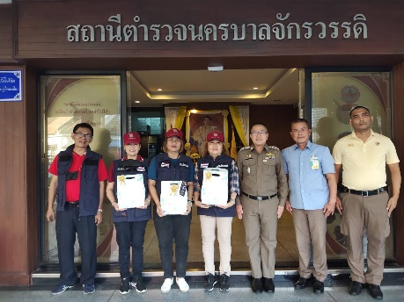 | 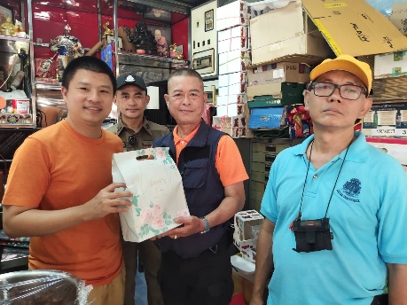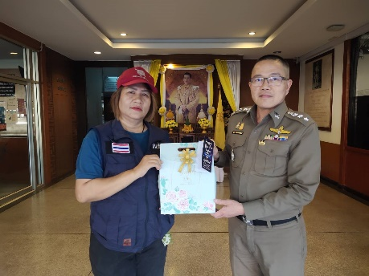 | 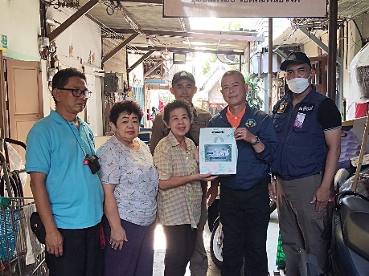
สน.จักรวรรดิ รณรงค์ขับขี่ปลอดภัย ปีใหม่ไร้อาชญากรรม
โครงการ/กิจกรรม : โครงการบังคับใช้กฎหมาย อำนวยความยุติธรรม และบริการประชาชน
กิจกรรม การบังคับใช้กฎหมายและบริการประชาชน
รายละเอียด : เป็นโครงการรณรงค์ความปลอดภัยทางถนนของภาครัฐและภาคประชาชน โดย
มุ่งเน้นให้ทุกคนตระหนักถึงความปลอดภัยในการขับขี่ เพื่อป้องกันและลด
อุบัติเหตุทางถนนให้เหลือน้อยที่สุด
ระยะเวลา : ๑ ตุลาคม พ.ศ.๒๕๖๖ - ๓๐ กันยายน พ.ศ.๒๕๖๗
หน่วยงานรับผิดชอบ : งานชุมชนสัมพันธ์ สถานีตำรวจนครบาลจักรวรรดิ, สำนักงานเขตสัมพันธวงค์
วันที่ดำเนินโครงการ : ๒๘ ธันวาคม ๒๕๖๖
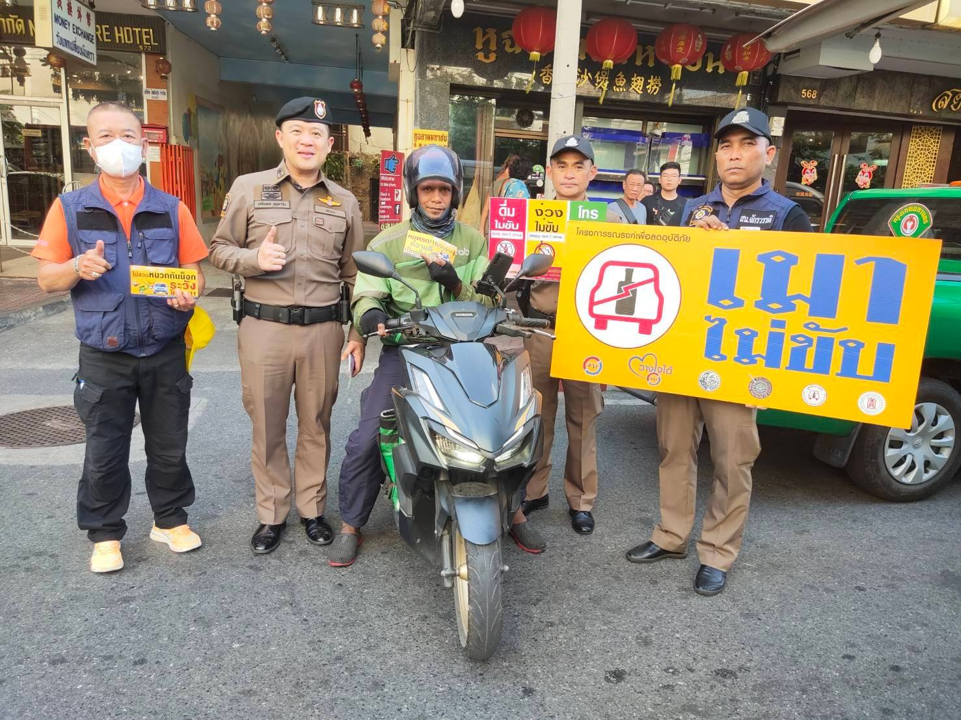
สน.จักรวรรดิ รณรงค์ขับขี่ปลอดภัย ปีใหม่ไร้อาชญากรรม
วันพฤหัสบดีที่ ๒๘ ธันวาคม ๒๕๖๖ เวลา ๑๔.๐๐ น. ภายใต้การอำนวยการของ พ.ต.อ.นิธิ ชาญประสิทธิ์ผล ผกก.สน.จักรวรรดิ มอบหมายให้ พ.ต.ท.เฉลิมพล บุญทาวัน รอง ผกก.ป.สน.จักรวรรดิ พร้อมด้วย ว่าที่ พ.ต.ต.ศุภโชค ภูผาคุณ สวป.(ชส.)สน.จักรวรรดิ และทีมงาน ตำรวจชุมชนสัมพันธ์ (ตชส.) ร่วมด้วยฝ่ายเทศกิจเขตสัมพันธวงศ์ รณรงค์ขับขี่ "ปลอดภัย ปีใหม่ไร้อาชญากรรม" ณ จุดบริการประชาชนหน้าธนาคารกรุงศรีฯ ถนนเยาวราช
โดยกิจกรรมในครั้งนี้ เจ้าหน้าที่ตำรวจได้แจกแผ่นพับประชาสัมพันธ์รณรงค์ขับขี่ปลอดภัย พร้อมทั้งแนะนำข้อปฏิบัติในการขับขี่อย่างปลอดภัย อาทิ ไม่ดื่มสุราขณะขับขี่ คาดเข็มขัดนิรภัย ปฏิบัติตามกฎจราจรอย่างเคร่งครัด ตรวจเช็คสภาพรถให้พร้อมใช้งานก่อนออกเดินทาง พักผ่อนให้เพียงพอก่อนขับขี่ และหลีกเลี่ยงการขับรถเร็ว
นอกจากนี้ เจ้าหน้าที่ตำรวจยังได้ประชาสัมพันธ์ให้ประชาชนระมัดระวังทรัพย์สินมีค่า และไม่แต่งกายล่อแหลมขณะเดินทาง โดยเฉพาะในช่วงเทศกาลปีใหม่ ซึ่งเป็นช่วงที่มีนักท่องเที่ยวจำนวนมากเดินทางมาเที่ยวในพื้นที่กรุงเทพมหานคร เพื่อป้องกันเหตุร้ายที่อาจเกิดขึ้นได้
ทั้งนี้ เจ้าหน้าที่ตำรวจขอความร่วมมือประชาชนปฏิบัติตามกฎจราจรอย่างเคร่งครัด เพื่อความปลอดภัยของตนเองและผู้อื่น รวมถึงช่วยกันสอดส่องดูแลทรัพย์สินมีค่าของตนเอง และระมัดระวังเหตุร้ายที่อาจเกิดขึ้น โดยหากพบเห็นสิ่งผิดปกติ สามารถแจ้งเจ้าหน้าที่ตำรวจได้ทันที
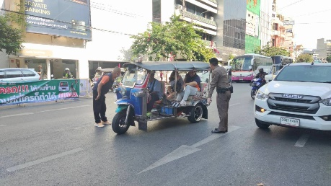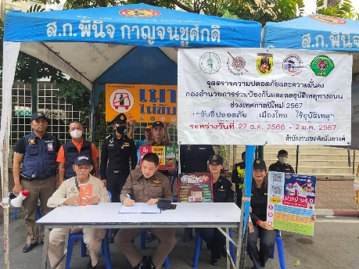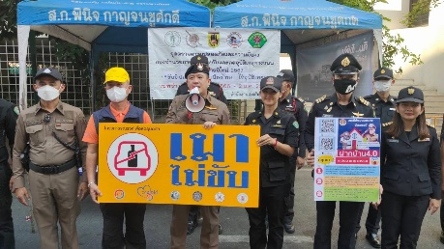 | 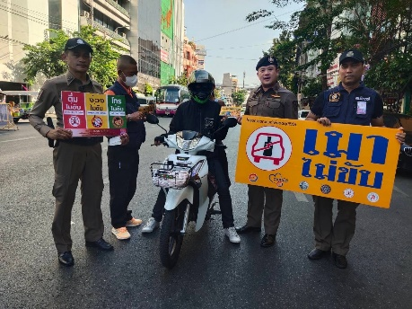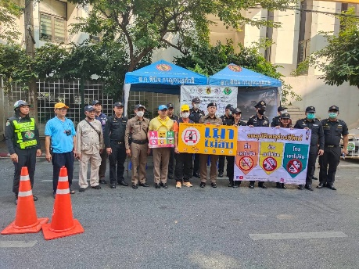 | 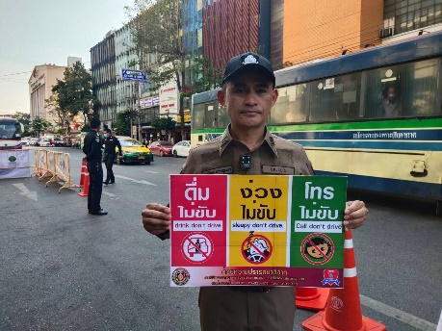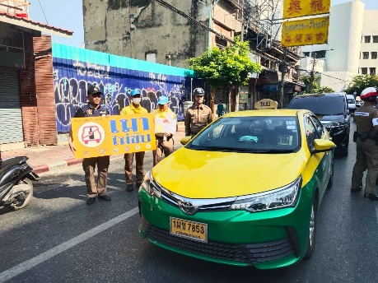

ผลการปฏิบัติงานจราจร

สน.จักรวรรดิ ปล่อยแถวช่วงเทศกาลปีใหม่ เน้นอำนวยความสะดวกการจราจร อุบัติเหตุ การป้องกันอาชญากรรม และภัยออนไลน์
โครงการ/กิจกรรม : โครงการ บังคับใช้กฎหมาย อำนวยความยุติธรรม และบริการประชาชน
กิจกรรม การมีส่วนร่วมของประชาชนในการป้องกันอาชญากรรม
รายละเอียด : โครงการ การสร้างเครือข่ายการมีส่วนร่วมของประชาชนในการป้องกัน
อาชญากรรมระดับตำบล มีวัตถุประสงค์ ดังนี้
๑.เพื่อให้ประชาชนมีส่วนร่วมในการเสนอและแก้ไขปัญหาอาชญากรรมในชุมชน
๒.เพื่อให้ประชาชนมีอาชีพมีรายได้ ส่งเสริมวัฒนธรรม และการท่องเที่ยว เพื่อ
ความผาสุกของประชาชนอย่างยั่งยืน
ระยะเวลา : ๑ ตุลาคม พ.ศ.๒๕๖๖ - ๓๐ กันยายน พ.ศ.๒๕๖๗
หน่วยงานรับผิดชอบ : งานตำรวจชุมชนสัมพันธ์ สถานีตำรวจนครบาลจักรวรรดิ
วันที่ดำเนินโครงการ : ๒๑ ธันวาคม ๒๕๖๖
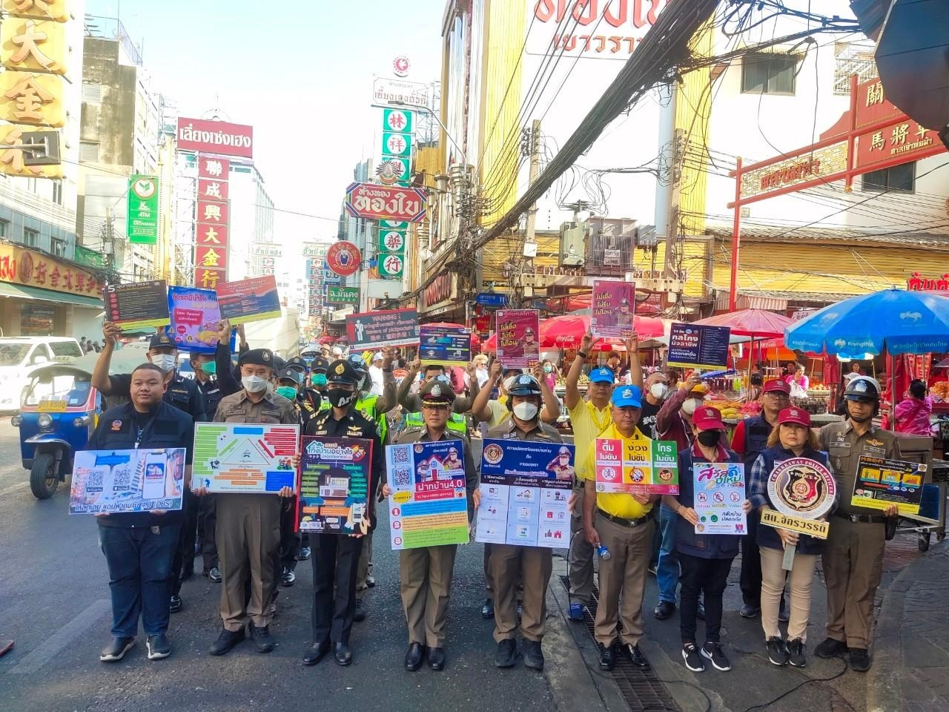
พ.ต.อ.นิธิ ชาญประสิทธิ์ผล ผกก.สน.จักรวรรดิ พร้อมด้วย พ.ต.ท.เอกรินทร์ อุปเวช รอง ผกก.จร.ฯ ว่าที่ พ.ต.ต.ศุภโชค ภูผาคุณ สวป.ชส.สน.ฯ ตัวแทนสำนักงานเขตสัมพันธวงศ์ จนท.เทศกิจ และจนท.ตชส.จักรวรรดิ ทีมงานอาสาสมัครตำรวจบ้าน ร่วมปล่อยแถวช่วงเทศกาลปีใหม่ บริเวณตลาดเก่าเยาวราช
การปล่อยแถวครั้งนี้ เพื่อประชาสัมพันธ์การป้องกันอาชญากรรม อุบัติเหตุ และภัยออนไลน์ในช่วงเทศกาลปีใหม่ โดยเน้นประชาสัมพันธ์ให้กับนักท่องเที่ยวชาวไทยและชาวต่างชาติที่มาเดินจับจ่ายซื้อของที่เยาวราชในช่วงเทศกาลปีใหม่ ดังนี้
- ประชาสัมพันธ์ป้องกันลักทรัพย์ ล้วงกระเป๋า
- ประชาสัมพันธ์ช่วงปีใหม่ ดื่มไม่ขับ ง่วงไม่ขับ โทรไม่ขับ สำหรับแท็กซี่ สามล้อรับจ้าง วินรถจักรยานยนต์ พร้อมแจกเครื่องดื่มสปอร์นเซอร์แก้กระหาย
- ประชาสัมพันธ์ เกี่ยวกับภูมิคุ้มกันป้องกันภัยโลกออนไลน์
- ประชาสัมพันธ์โครงการฝากบ้าน ๔.๐ ข่วงปีใหม่ กับชุมชนอิศรานุภาพ และชุมชนเล่งบ๋วยเอี๊ยะ ที่มีโปรแกรมออกเที่ยว ตจว.ช่วงปีใหม่
พ.ต.อ.นิธิ ชาญประสิทธิ์ผล ผกก.สน.จักรวรรดิ กล่าวว่า การปล่อยแถวในครั้งนี้ เพื่อสร้างความมั่นใจให้กับประชาชนและนักท่องเที่ยวที่เดินทางมาท่องเที่ยวที่เยาวราชในช่วงเทศกาลปีใหม่ ทางเจ้าหน้าที่ตำรวจจะเพิ่มความเข้มงวดในการออกตรวจตราพื้นที่ และประชาสัมพันธ์ให้ประชาชนและนักท่องเที่ยวทราบถึงมาตรการป้องกันอาชญากรรม อุบัติเหตุ และภัยออนไลน์ เพื่อความปลอดภัยในช่วงเทศกาลปีใหม่
ทั้งนี้ ทางเจ้าหน้าที่ตำรวจฝากประชาสัมพันธ์ให้ประชาชนและนักท่องเที่ยวปฏิบัติตามมาตรการป้องกันอาชญากรรม อุบัติเหตุ และภัยออนไลน์ ดังนี้
- ควรพกบัตรประชาชนหรือเอกสารแสดงตนติดตัวเสมอ
- ไม่ควรพกทรัพย์สินมีค่าติดตัวจำนวนมาก
- ควรระมัดระวังทรัพย์สินมีค่าขณะเดินในที่สาธารณะ
- ควรหลีกเลี่ยงเดินตามลำพังในที่เปลี่ยว
- ควรดื่มเครื่องดื่มแอลกอฮอล์อย่างมีสติและไม่ขับขี่ยานพาหนะ
- ควรปฏิบัติตามกฎจราจรอย่างเคร่งครัด
- ท่องเที่ยวควรใช้โทรศัพท์อย่างระมัดระวังเพื่อไม่ให้ตกเป็นเหยื่อของมิจฉาชีพ
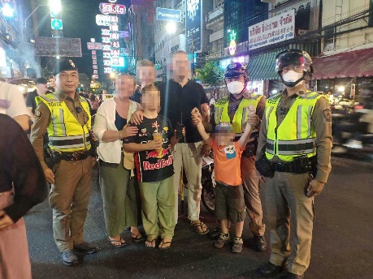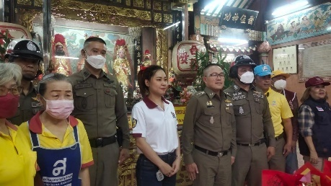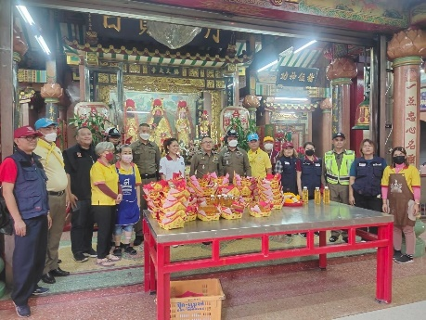 | 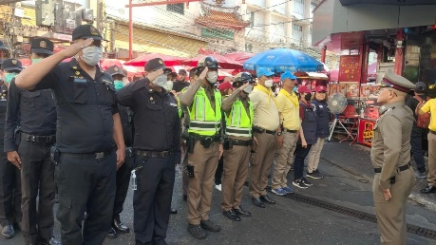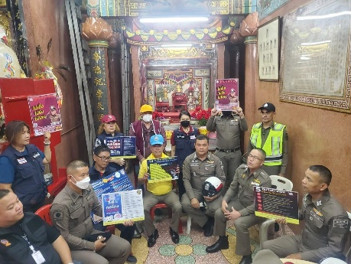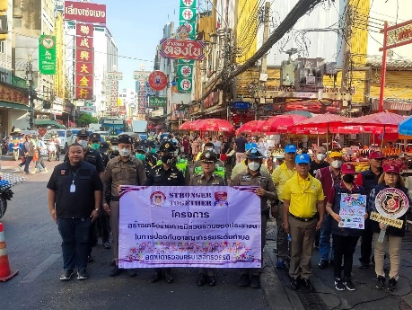 | 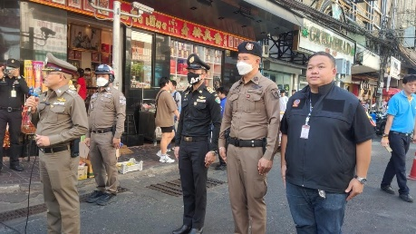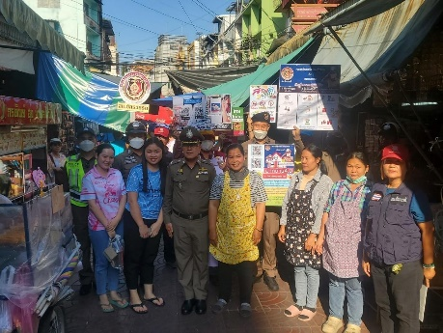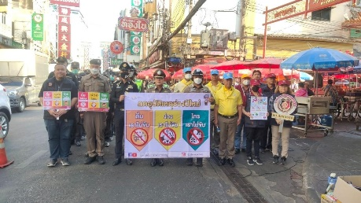

โครงการ/กิจกรรม : การตั้งจุดกวดขันวินัยจราจร และจุดตรวจจวัดแอลกอฮอล์ เพื่อการบังคับใช้
กฎหมายเพื่อป้องกันและลดอุบัติเหตุทางถนนช่วงเทศกาลปีใหม่ 2567 ของ
สถานีตำรวจนครบาลจักรวรรดิ ตามคำสั่งกองบังคับการตำรวจนครบาล 6
ที่ 675/2566 ลงวันที่ 26 ธันวาคม 2566 เรื่อง แผนการตั้งจุดกวดขัน
วินัย จราจร และจุดตรงจวัดแอลกอฮอล์ เพื่อการบังคับใช้กฎหมายเพื่อ
ป้องกันและ ลดอุบัติเหตุทางถนนช่วงเทศกาลปีใหม่ 2567

รายละเอียด : เพื่อให้การดำเนินการบังคับใช้กฎหมายตามนโยบายของนายกรัฐมนตรี เป็นไปด้วย
ความเรียบร้อย รวมทั้งเป็นการป้องกันและลดอุบัติเหตุทางถนนให้เกิดผลเป็น
รูปธรรม จึงให้สถานีตำรวจนครบาลในสังกัดตั้งจุดตรวจกวดขันวินัยจราจร จุด
ตรวจวัดแอลกอฮอล์ และจัดชุดสายตรวจจราจรหรือชุดเคลื่อนที่เร็ว ให้เป็นไป
ตามมาตรฐานของสำนักงานตำรวจแห่งชาติ โดยไม่ให้มีการตั้งจุดตรวจซ้ำซ้อน
กันในถนน หรือบริเวณใกล้เคียงกันและปฏิบัติตามมาตรฐานขั้นตอนการปฏิบัติ
ในสายงานจราจร (SOP) โดยบันทึกข้อมูลแผนการตั้งจุดตรวจดังกล่าวลงใน
ระบบ TPCC ตามนัยหนังสือ ตร.ที่ 0007.34/681 ลงวันที่ 3 มีนาคม
พ.ศ.2564 เรื่อง มาตรการปฏิบัติเกี่ยวกับการตั้งจุดตรวจเพื่อบังคับใช้กฎหมาย
ว่าด้วยจราจรทางบกและความผิดอื่นที่เกี่ยวกับรถหรือการใช้ทาง การจัดตั้งชุด
ปฏิบัติการเพื่อการบังคับใช้กฎหมาย ให้เป็นไปตามความเหมาะสมของพื้นที่
ไม่เป็นจุดเสี่ยงที่อาจเกิดอันตราย เป็นจุดที่มีการฝ่าฝืนกฎหมายจราจร เพื่อตั้ง
จุดตรวจเพื่อกวดขันวินัยจราจร ให้กวดขันวินัยการจราจรโดยเน้นมาตรการ
10 ข้อหาหลัก
ระยะเวลา : ช่วงเวลา 00.01 – 02.00 และช่วงเวลา 10.00 – 11.00 น.
หน่วยงานรับผิดชอบ : งานจราจร สน.จักรวรรดิ
วันที่ดำเนินโครงการ : ระหว่างวันที่ 29 ธ.ค.2566 - 4 ม.ค.2567
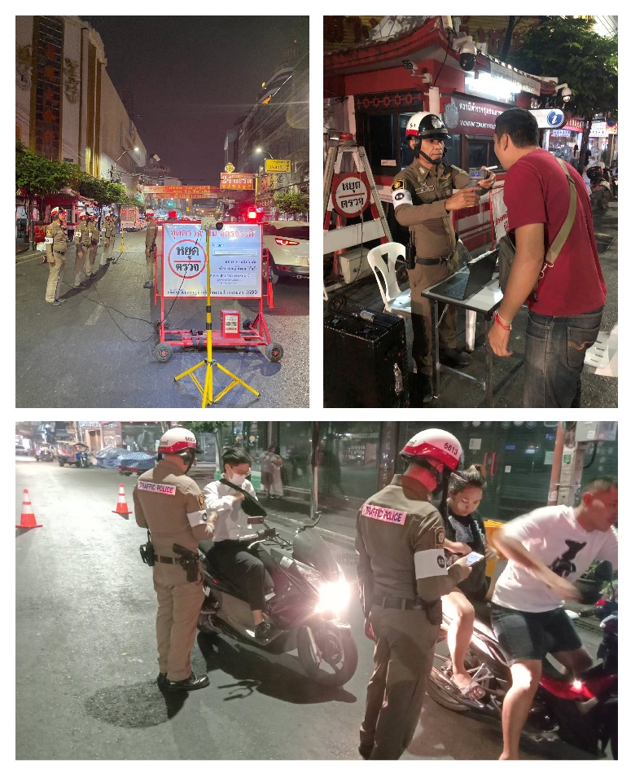
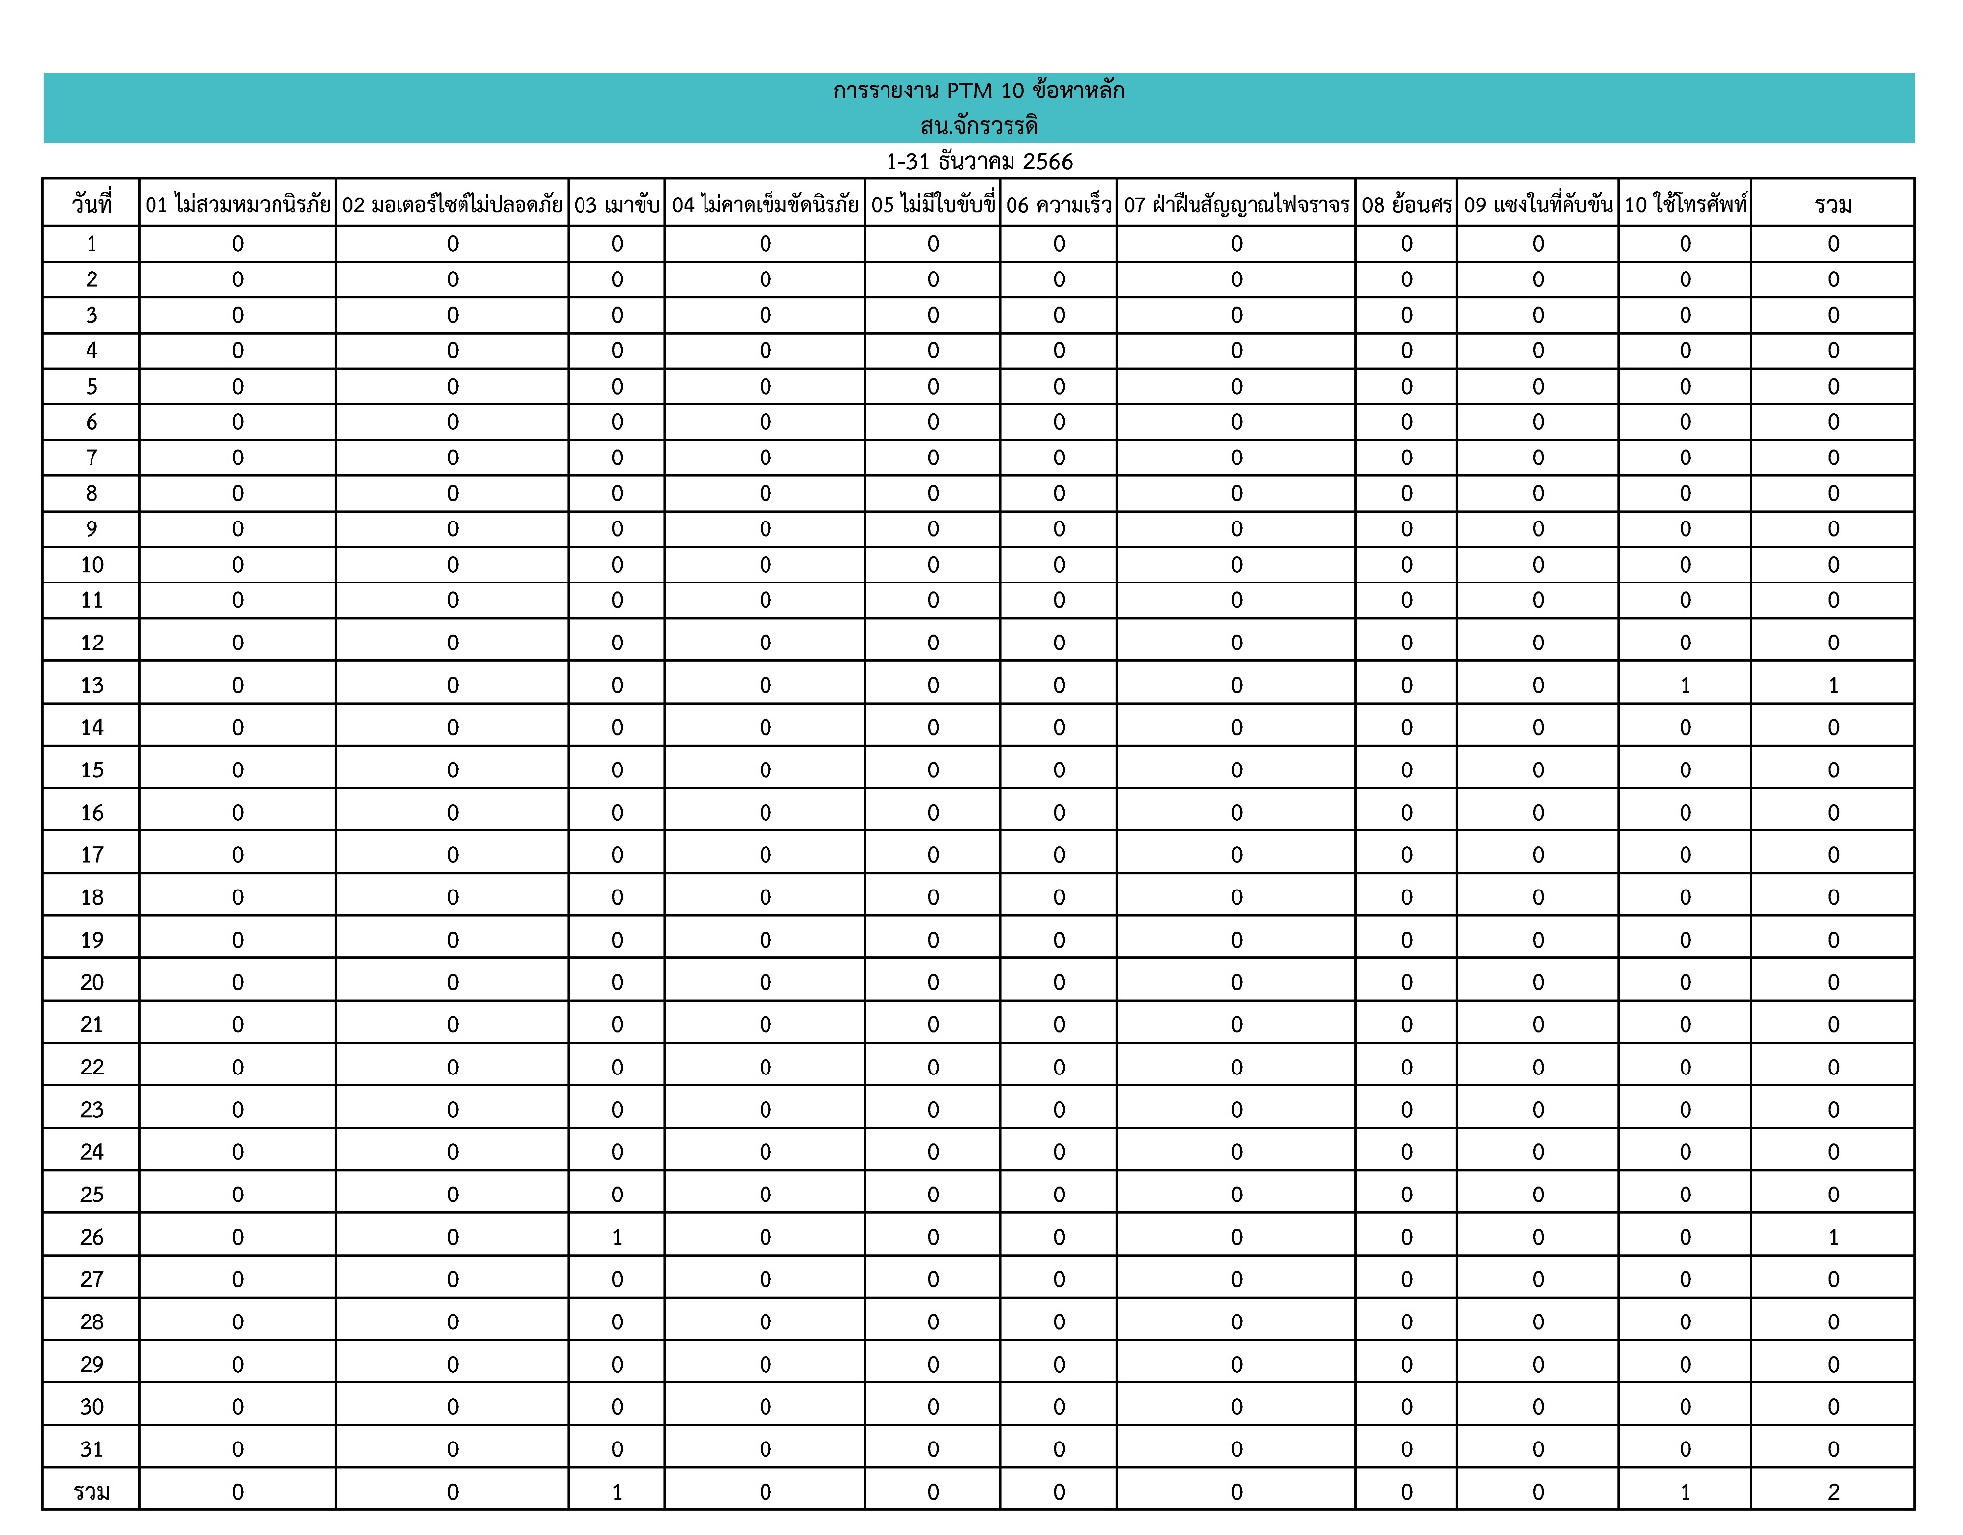

ผลการปฏิบัติงานอำนวยการ

การประชุมขับเคลื่อนการปฏิบัติของหน่วยงาน และอบรมพัฒนาองค์ความรู้
โครงการ/กิจกรรม : โครงการบังคับใช้กฎหมาย อำนวยความยุติธรรม และบริการประชาชน
กิจกรรม การบังคับใช้กฎหมายและบริการประชาชน
รายละเอียด : ฝ่ายอำนวยการ สถานีตำรวจนครบาลจักรวรรดิ จัดการประชุมบริหารข้าราชการ ตำรวจ สน.จักรวรรดิ ประจำเดือน ธันวาคม 2566 และอบรมพัฒนาองค์
ความรู้เกี่ยวกับการกำกับติดตามการประเมินคุณธรรม และความโปร่งใสในการ
ดำเนินงานของหน่วยงานภาครัฐ (ITA) ประจำปีงบประมาณ พ.ศ. 2567
หน่วยงานรับผิดชอบ : งานอำนวยการ สถานีตำรวจนครบาลจักรวรรดิ
วันที่ดำเนินโครงการ : วันที่ 13 ธันวาคม พ.ศ. 2566 เวลา 14.00 น.
ฝ่ายอำนวยการ สถานีตำรวจนครบาลจักรวรรดิ จัดการประชุมบริหารข้าราชการตำรวจ สน.จักรวรรดิ ประจำเดือน ธันวาคม 2566 ณ ห้องประชุมใหญ่ ชั้น 2 สถานีตำรวจนครบาลจักรวรรดิ โดยมี พ.ต.อ.นิธิ ชาญประสิทธิ์ผล ผกก.สน.จักรวรรดิ เป็นประธานการประชุมขับเคลื่อน และกำกับติดตามการประเมินคุณธรรม และความโปร่งใสในการดำเนินงานของหน่วยงานภาครัฐ (ITA) ประจำปีงบประมาณ พ.ศ. 2567
การประชุมในครั้งนี้มีวัตถุประสงค์เพื่อติดตามความคืบหน้าในการเตรียมความพร้อมของหน่วยงานภาครัฐในการรับการประเมิน ITA ประจำปีงบประมาณ พ.ศ. 2567 และเพื่อหารือแนวทางในการปรับปรุงและพัฒนาการประเมิน ITA ให้มีประสิทธิภาพมากยิ่งขึ้น
ในที่ประชุม พ.ต.อ.นิธิ ชาญประสิทธิ์ผล ผกก.สน.จักรวรรดิ ได้เน้นย้ำถึงความสำคัญของการประเมิน ITA ว่าเป็นการประเมินที่สะท้อนภาพรวมของความโปร่งใสและความมีคุณธรรมของหน่วยงานภาครัฐ ซึ่งมีความสำคัญอย่างยิ่งต่อการสร้างศรัทธาและความเชื่อมั่นของประชาชนในการดำเนินงานของภาครัฐ
นอกจากนี้ ยังได้มอบนโยบายให้แต่ละสายงานเร่งดำเนินการเตรียมความพร้อมในการรับการประเมิน ITA โดยให้เน้นย้ำในเรื่องต่อไปนี้
- การสร้างความรู้ความเข้าใจเกี่ยวกับเกณฑ์การประเมิน ITA ให้กับข้าราชการและเจ้าหน้าที่ทุกระดับ
- การปรับปรุงและพัฒนาการดำเนินงานของหน่วยงานให้เป็นไปตามเกณฑ์การประเมิน ITA
- การมีส่วนร่วมของประชาชนในการให้ข้อมูลและความคิดเห็นต่อการดำเนินงานของหน่วยงาน
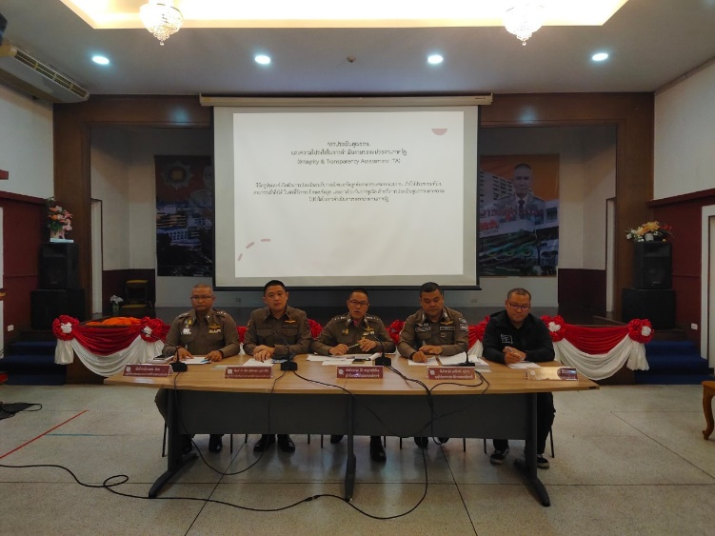
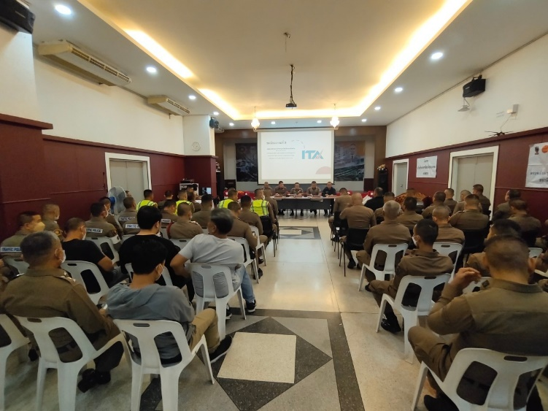

ประชุมเจ้าหน้าที่ฝ่ายอำนวยการ เพื่อขับเคลื่อนการปฏิบัติของงานอำนวยการ
โครงการ/กิจกรรม : โครงการ การบังคับใช้กฎหมาย อำนวยความยุติธรรม และบริการประชาชน
กิจกรรม การบังคับใช้กฎหมายและบริการประชาชน
รายละเอียด : พ.ต.ต.ธีร์ เกษมสิทธิโชค สว.อก.สน.จักรวรรดิ ประชุมเจ้าหน้าที่ฝ่าย
อำนวยการ เพื่อสรุปผลการปฏิบัติงานในรอบเดือน ธันวาคม 2566
หน่วยงานรับผิดชอบ : งานอำนวยการ สถานีตำรวจนครบาลจักรวรรดิ
วันที่ดำเนินโครงการ : วันที่ 27 ธันวาคม 2566 เวลา 15.00 น.
พ.ต.ต.ธีร์ เกษมสิทธิโชค สว.อก.สน.จักรวรรดิ ประชุมเจ้าหน้าที่ฝ่ายอำนวยการณ ห้องอำนวยการ สน.จักรวรรดิ เพื่อสรุปผลการปฏิบัติงานในรอบเดือน ธันวาคม 2566 ดังนี้
1. ตรวจสอบรายละเอียด สถิติการเบิกจ่ายงบประมาณในกิจกรรมต่าง ๆ เช่น ค่าตอบแทน ค่าใช้สอย และค่าวัสดุ ค่าตอบแทนท่องเที่ยว ยาเสพติด เพื่อให้การเบิกจ่ายเป็นไปตามกิจกรรมที่ได้รับจัดสรรและเป้าหมายที่ ตร. โดยสิ้นเดือน ธ.ค.66 ต้องได้เป้าหมาย 35%
2. ตรวจสอบข้อมูลการเบิกจ่ายอาวุธปืน และยานพาหนะ สำหรับใช้ปฏิบัติหน้าที่ ของเดือน ธ.ค. 66
3. ตรวจสอบการจัดซื้อจัดจ้างในเดือน ธันวาคม 2566 มีการดำเนินการเป็นไปตามขั้นตอน ระเบียบที่เกี่ยวข้อง ไม่มีปัญหาข้อขัดข้อง หรือผลประโยชน์ทับซ้อน การรับสินบนแต่อย่างใด
4. เร่งรัดข้อมูลการร้องเรียน การดำเนินการทางวินัย ในเดือน ธ.ค.66
5. ตรวจสอบสถิติการขออนุญาตต่าง ๆ
6. อบรมเกี่ยวกับการปฏิบัติตามประมวลจริยธรรม ควบคู่ไปกับระเบียบ กฎหมาย ที่เกี่ยวข้อง เพื่อป้องกันการแสวงหาผลประโยชน์โดยมิชอบ และเพื่อสร้างจิตสำนึกในการปฏิบัติหน้าที่ด้วยความซี่อสัตย์สุจริต มีคุณธรรม จริยธรรม มีทัศนคติ ค่านิยมในการปฏิบัติงานอย่างซื่อสัตย์สุจริต เป็นต้นแบบด้านการปฏิบัติงานที่ดีงามต่อไป
7. รับทราบปัญหาข้อขัดข้องต่าง ๆ ในการปฏิบัติงาน และสอบถามทุกข์สุข ความเป็นอยู่ ความเดือดร้อน ปัญหาต่าง ๆ และให้คำแนะนำกับผู้ปฏิบัติงานทุกนายอย่างใกล้ชิด
โดยมีเจ้าหน้าที่ธุรการ สน.จักรวรรดิ รายงานผลการปฏิบัติในแต่ละด้าน และชี้แจงปัญหาข้อขัดข้องต่าง ๆ เพื่อนำไปแก้ไข ปรับปรุงการทำงานให้มีประสิทธิภาพสูงสุดต่อไป

